30 AĞUSTOS 1922
VAROLUŞUN MÜHRÜ
(E. TUĞG. NİHAT REŞAT ÖDÜN))
S. NU. | OLAY | TARİH | AÇIKLAMA | FOTOĞRAF / HARİTA / KROKİ / BİLGİ
1. | YENİDEN DOĞUŞ | 26 AĞUSTOS 1922’DEN SONSUZA | YÜCE TÜRK MİLLETİNİN VAROLUŞUNUN MÜHRÜ | 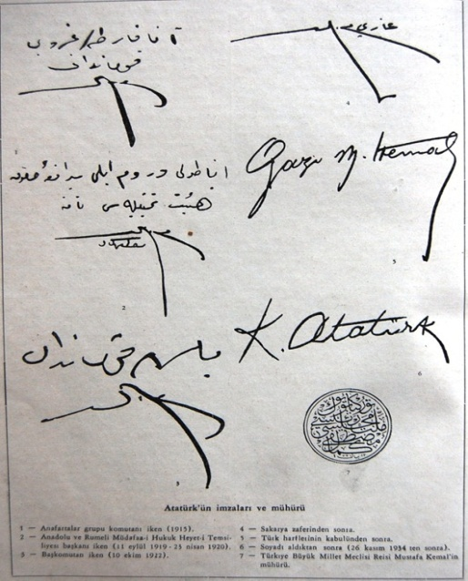
2. | SAKARYA ZAFERİ | 13 EYLÜL 1921  ŞAFAKTAN 347 GÜN ÖNCE | BAŞKOMUTAN MUSTAFA KEMAL PAŞA : “HATT-I MÜDAFAA YOKTUR. SATH-I MÜDAFAA VARDIR. O SATIH, BÜTÜN VATANDIR. VATANIN HER KARIŞ TOPRAĞI VATANDAŞ KANIYLA ISLANMADIKÇA TERK OLUNAMAZ. ONUN İÇİN KÜÇÜK BÜYÜK HER BİRLİK BULUNDUĞU MEVZİDEN ATILABİLİR; FAKAT KÜÇÜK BÜYÜK HER BİRLİK İLK DURABİLDİĞİ NOKTADA TEKRAR DÜŞMANA KARŞI CEPHE TEŞKİL EDİP MUHAREBEYE DEVAM EDER. YANINDAKİ BİRLİĞİN ÇEKİLMEYE MECBUR OLDUĞUNU GÖREN BİRLİKLER, ONA TABİ OLAMAZ. BULUNDUĞU MEVZİDE NİHAYETE KADAR SEBAT VE MUKAVEMETE MECBURDUR  (26 AĞUSTOS 1921).” | 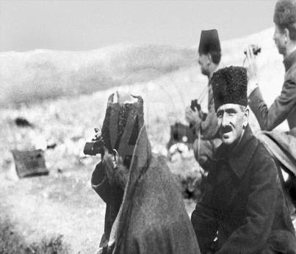  BAŞKOMUTAN MUSTAFA KEMAL PAŞA ZAFERTEPE’DEN DUATEPE’DE CEREYAN EDEN MUHAREBELERİ İZLİYOR  (09 EYLÜL 1921)
3. | KARS ANTLAŞMASI | 13 EKİM 1921  ŞAFAKTAN 317 GÜN ÖNCE | TÜRK-ERMENİ-GÜRCÜ-SOVYET RUSYA MESELELERİ ÇÖZÜLDÜ. ORTAK HUDUT BELİRLENDİ.
4. | ANKARA ANTLAŞMASI | 20 EKİM 1921  ŞAFAKTAN 310 GÜN ÖNCE | TÜRK-FRANSIZ SAVAŞI SONA ERDİ. HATAY HARİÇ BUGÜNKÜ HUDUT KABUL EDİLDİ. ANTEP, ADANA, MERSİN, İSLAHİYE TEKRAR TOPRAKLARIMIZA KATILDI.
5. | İTİLAF DEVLETLERİNİN BARIŞ TEKLİFİ | 26 MART 1922  ŞAFAKTAN 153 GÜN ÖNCE | BİR BUÇUK YIL ÖNCE OSMANLI HÜKÜMETİNE İMZALLATTIRILAN SEVR’İN YERİNE GEÇECEK BİR ANTLAŞMA TEKLİFİYDİ.
6. | ANKARA HÜKÜMETİNİN CEVABI | 05 NİSAN 1922  ŞAFAKTAN 143 GÜN ÖNCE | DÜŞ KIRIKLIĞINA RAĞMEN KAPI AÇIK BIRAKILDI. ATEŞKESİN İMZASINDAN SONRA DÖRT AY İÇİNDE İZMİR DAHİL TÜM ANADOLU’NUN BOŞALTILMASI İSTENDİ. BARIŞ SAĞLANAMADI. SÖZ YİNE SİLAHLARINDI.
7. | TÜRK ORDUSUNUN KOMUTA KADEMESİ, KUVVETİ VE KONUMU | 01 AĞUSTOS 1922  ŞAFAKTAN 25 GÜN ÖNCE | * MÜŞİR (MAREŞAL) MUSTAFA KEMAL (ATATÜRK), BAŞKOMUTAN.  - BİRİNCİ FERİK (KORGENERAL) MUSTAFA FEVZİ (ÇAKMAK), GENELKURMAY BAŞKANI.  * MİRLİVA (TUĞGENERAL) MUSTAFA İSMET (İNÖNÜ), BATI CEPHESİ KOMUTANI (KARARGÂHI AKŞEHİR’DE). EMRİNDE İKİ ORDU (1’İNCİ VE 2’NCİ ORDU), 5’NCİ SÜVARİ KOLORDUSU VE KOCAELİ GRUBU.  - MİRALAY (ALBAY) ASIM (GÜNDÜZ), BATI CEPHESİ KOMUTANLIĞI KURMAY BAŞKANI.  * MİRLİVA (TUĞGENERAL) (SAKALLI) NURETTİN İBRAHİM (KONYAR), 1’İNCİ ORDU KOMUTANI (KARARGÂHI ÇAY’DA). EMRİNDE 1’İNCİ KOLORDU (KOMUTANI MİRALAY (ALBAY) İZZETTİN (ÇALIŞLAR), AYRICA ÜÇ PİYADE TÜMENİ VE DİNAR MÜFREZESİ. AFYON’DAN EGE DENİZİNE KADAR GENİŞ BİR BÖLGEDEN SORUMLU.  * MİRLİVA (TUĞGENERAL) YAKUP ŞEVKİ (SUBAŞI), 2’NCİ ORDU KOMUTANI (KARARGÂHI BOLVADİN’DE). EMRİNDE 2’NCİ, 3’ÜNCÜ, 4’ÜNCÜ VE 6’NCI KOLORDULAR: 2’NCİ KOLORDU KOMUTANI MİRALAY (ALBAY) ALİ HİKMET (AYERDEM), 3’ÜNCÜ KOLORDU KOMUTANI MİRALAY (ALBAY) ŞÜKRÜ NAİLİ (GÖKBERK), 4’ÜNCÜ KOLORDU KOMUTANI MİRALAY (ALBAY) (ÇOLAK) KEMALETTİN SAMİ (GÖKÇEN), 6’NCI KOLORDU KOMUTANI MİRLİVA (TUĞGENERAL) KAZIM (İNANÇ).  AFYON’DAN ESKİŞEHİR KUZEYİNE KADAR OLAN BÖLGEDEN SORUMLU.  * MİRLİVA (TUĞGENERAL) FAHRETTİN (ALTAY), 5’NCİ SÜVARİ KOLORDU KOMUTANI (KARARGÂHI ILGIN’DA). ÜÇ SÜVARİ TÜMENİ İLE AKŞEHİR’DE İHTİYATTA.  * MİRALAY (ALBAY) (DELİ) HALİT (KARSIALAN), KOCAELİ GRUP KOMUTANI (KARARGÂHI GEYVE’DE). ESKİŞEHİR KUZEYİNDEN GEMLİK KÖRFEZİNE KADAR OLAN BÖLGEDEN SORUMLU. | 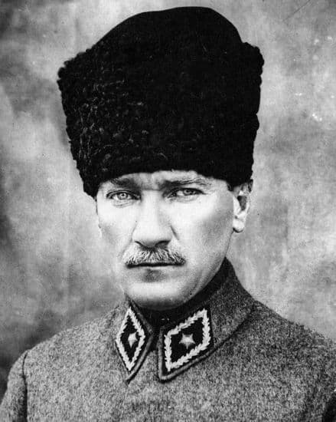  EBEDİ BAŞKOMUTANIMIZ  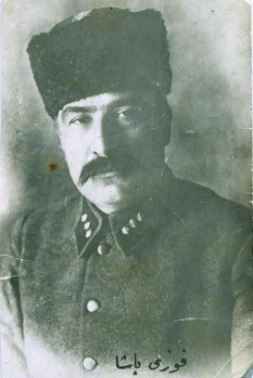  BİRİNCİ FERİK MUSTAFA FEVZİ (ÇAKMAK)  GENELKURMAY BAŞKANI  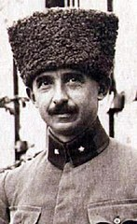  MİRLİVA MUSTAFA İSMET (İNÖNÜ)  BATI CEPHESİ KOMUTANI  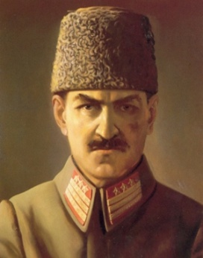  MİRALAY ASIM (GÜNDÜZ)  BATI CEPHESİ KOMUTANLIĞI KURMAY BAŞKANI  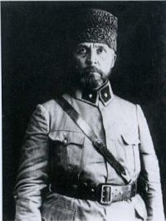  MİRLİVA (SAKALLI) NURETTİN İBRAHİM (KONYAR)  1’İNCİ ORDU KOMUTANI  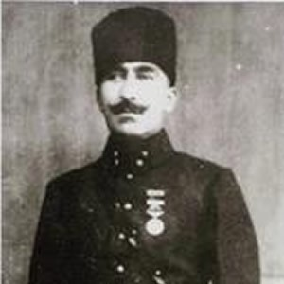  MİRLİVA YAKUP ŞEVKİ (SUBAŞI)  2’NCİ ORDU KOMUTANI  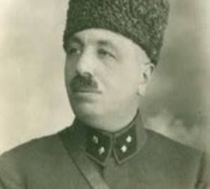  MİRLİVA FAHRETTİN (ALTAY)  5’İNCİ SÜVARİ KOLORDU KOMUTANI  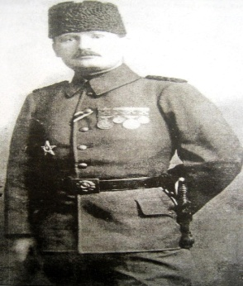  MİRALAY (DELİ) HALİT (KARSIALAN)  KOCAELİ GRUP KOMUTANI  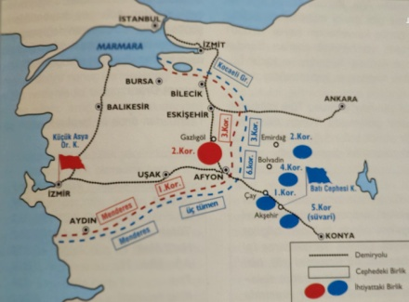  TARAFLARIN KONUMU (01 AĞUSTOS 1922)
8. | YUNAN KÜÇÜKASYA ORDUSUNUN KOMUTA KADEMESİ, KUVVETİ VE KONUMU | 01 AĞUSTOS 1922  ŞAFAKTAN 25 GÜN ÖNCE | * ORDU KOMUTANI GENERAL GEORGİOS HACIANESTİ (KARARGÂHI İZMİR’DE). EMRİNDE 1’İNCİ, 2’NCİ VE 3’ÜNCÜ KOLORDULAR, BİR SÜVARİ TÜMENİ VE DOKUZ BAĞIMSIZ PİYADE ALAYI VAR. 1’İNCİ VE 3’ÜNCÜ KOLORDULAR CEPHEDE, 2’NCİ KOLORDU İHTİYATTA.  * GENERAL NİKOLAOS TRİKUPİS, 1’İNCİ KOLORDU KOMUTANI (KARARGÂHI AFYON’DA). DÖRT TÜMENİ İLE AFYON BÖLGESİNİ SAVUNMAKTAN SORUMLU.  * GENERAL DİYENİS, 2’NCİ KOLORDU KOMUTANI (KARARGÂHI GAZLIGÖL’DE). DÖRT TÜMENİ İLE AFYON -KÜTAHYA ARASINDA İHTİYATTA.  * GENERAL SUMALİS, 3’ÜNCÜ KOLORDU KOMUTANI (KARARGÂHI ESKİŞEHİR’DE). DÖRT TÜMENİYLE ESKİŞEHİR BÖLGESİNİ SAVUNMAKTAN SORUMLU.  * SÜVARİ TÜMENİ, UŞAK GÜNEYİNDE İHTİYATTA.  * BAĞIMSIZ PİYADE ALAYLARININ DÖRDÜ KOLORDULAR EMRİNDE, ÜÇÜ MENDERES NEHRİ BOYUNCA CEPHEDE, İKİSİ DE BÖLGE GÜVENLİĞİ İÇİN CEPHE GERİSİNDE. | 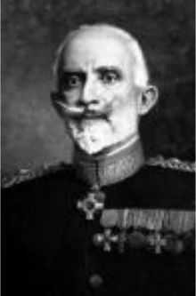  GENERAL GEORGİOS HACIANESTİ  KÜÇÜKASYA ORDU KOMUTANI  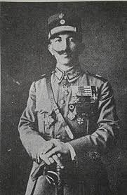  GENERAL NİKOLAOS TRİKUPİS  1’İNCİ KOLORDU KOMUTANI
9. TÜRK VE YUNAN ORDULARININ PERSONEL, ARAÇ VE SİLAH SAYILARI (01 AĞUSTOS 1922):
 | TÜRK BATI CEPHESİ | YUNAN KÜÇÜKASYA ORDUSU
SUBAY | 8.639 | 6.565
ER | 199.283 | 218.432
TÜFEK | 100.352* | 90.000
HAFİF MAKİNELİ TÜFEK | 2.025 | 3.139
AĞIR MAKİNELİ TÜFEK | 839 | 1.280
TOP | 323 | 418
KILIÇ (SÜVARİ) | 5.282 | 1.280
UÇAK | 10 | 50
KAMYON | 198 | 4.036
OTOMOBİL | 33 | 1.776
* %15’i DEPOLARDA.
10. | MUHAREBE GÜÇLERİ MUKAYESESİ (I) |  | MAKİNELİ TÜFEK, TOP, UÇAK VE MOTORLU ARAÇ YÖNÜNDEN SAYISAL ÜSTÜNLÜK YUNAN ORDUSUNDA.
11. | MUHAREBE GÜÇLERİ MUKAYESESİ (II) |  | TÜRK ORDUSUNDAKİ TÜFEK, MAKİNELİ TÜFEK VE TOPLAR HEM ESKİ HEM DE DEĞİŞİK CİNS VE TİPTEYDİ. BU NEDENLE, CEPHANE İKMALİNDE TÜRK ORDUSU BÜYÜK ZORLUKLARLA KARŞI KARŞIYAYDI. TÜRK ORDUSU’NDAKİ TOPLARIN HİÇBİRİNİN YEDEK PARÇASI YOKTU.
12. | MUHAREBE GÜÇLERİ MUKAYESESİ (III) |  | YUNAN TOPLARI SERİ ATEŞLİ VE BOL CEPHANELİ, İNGİLİZ MENŞELİ MANNLİCHER TÜFEK VE MAKİNELİ TÜFEKLERİ AYNI CİNS VE YENİYDİ. CEPHANEDEN YANA SIKINTILARI YOKTU.
13. | MUHAREBE GÜÇLERİ MUKAYESESİ (IV) |  | SADECE KILIÇ (SÜVARİ) OLARAK TÜRK ORDUSU BÜYÜK BİR ÜSTÜNLÜĞE SAHİPTİ.
14. | SEVK VE İDARE AÇISINDAN MUKAYESE |  | TÜRK ORDUSUNUN BAŞKOMUTANI MUSTAFA KEMAL PAŞA CEPHEDEYKEN, YUNAN KÜÇÜKASYA ORDU KOMUTANI GENERAL HACIANESTİ KARARGÂHI İLE BİRLİKTE İZMİR’DEYDİ. TÜRK KOMUTAN VE SUBAYLARI HEM GENÇTİ HEM DE BÜYÜK BİR SAVAŞ TECRÜBESİNE SAHİPTİ. YUNAN KOMUTAN VE SUBAYLARI İSE FAZLA DENEYİMLİ DEĞİLDİ. KOMUTA KADEMESİ DE YAŞLIYDI.
15. | HARİTA DAİRESİNİN ZAFERE ÖNEMLİ KATKISI | AĞUSTOS 1922 | - BATI CEPHESİNİN VE AST BİRLİKLERİN TAARRUZ PLANLARI, ANKARA’DA KURULAN HARİTA DAİRESİNİN 1921 YILINDA BAŞINA GETİRİLEN MEHMET ŞEVKİ PAŞA’NIN TEŞKİL ETTİĞİ SEKİZ KİŞİLİK BİR TOPOĞRAF GRUBUNUN, TÜM ZORLUKLARA RAĞMEN MUHAREBE BÖLGESİNDE ÜRETTİĞİ 1/100.000 ÖLÇEKLİ SAKARYA İSTİKŞAF HARİTALARINDAN YARARLANILARAK YAPILMIŞTIR.  - MUSTAFA KEMAL PAŞA, BU HARİTANIN YAPIMINA BÜYÜK ÖNEM VERMİŞ, HARİTANIN ÇİZİM VE ÇOĞALTILMASI İÇİN KENDİ ÖZEL VAGONUNU TOPOĞRAF GRUBUNA TAHSİS ETMİŞTİR. GEREK KURTULUŞ SAVAŞI VE GEREKSE HARİTACILIK TARİHİMİZDE ÖZEL BİR YERİ OLAN BU ÇALIŞMA, GÜN DOĞUMUNDAN GÜN BATIMINA KADAR SÜREN ARAZİ ÇALIŞMASI, GECELERİ DE MUM IŞIĞI ALTINDA BU ARAZİ ÇALIŞMALARININ TERSİMİ VE BİRLEŞTİRİLMESİ ŞEKLİNDE 20 GÜN SÜRMÜŞ VE BİTEN HARİTALAR SAVAŞIN DEVAM ETTİĞİ GÜNLERDE CEPHEYE YETİŞTİRİLMİŞTİR.  - BÜYÜK ZAFERDEN SONRA BAŞKOMUTAN MUSTAFA KEMAL PAŞA, “HARİTA DAİRESİNİN BU SENE ZARFINDA ORDUYA YETİŞTİRDİĞİ HARİTALARIN SON ZAFERİN İKTİSABINDA DAHLİ OLMUŞ; ORDU, BU HARİTALAR SAYESİNDE HEDEF-İ ZAFERE SUHULETLE VASIL OLMUŞTUR (01 MART 1923).” İFADESİ İLE YAPILAN HARİTALARIN KURTULUŞ SAVAŞININ KAZANILMASINDA ÖNEMLİ KATKI SAĞLADIĞINI ORTAYA KOYMUŞTUR.  - BU VESİLEYLE, MEHMET ŞEVKİ PAŞA VE DİĞER KAHRAMAN HARİTACILARIMIZI SAYGI, SEVGİ VE RAHMETLE ANIYORUZ. | 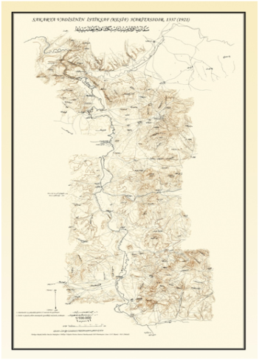  SAKARYA HARİTASI  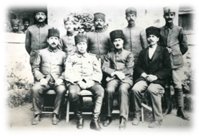  KURTULUŞ SAVAŞINA KATILAN HARİTA SUBAYLARI
16. | BAŞKOMUTAN MUSTAFA KEMAL PAŞA’NIN TAARRUZ PLANI (I) |  | - DÜŞMAN GÜNEYDEN KUŞATILARAK İZMİR’LE OLAN İRTİBATI KESİLECEK VE ÇEKİLMESİNE İMKÂN VERMEDEN İMHA EDİLECEKTİR.  - BU PLANIN BAŞARISI; “BASKIN”, “KUVVETLİ BİR SIKLET MERKEZİ” VE “DÜŞMANI CEPHEDEN TESPİT” KOŞULLARININ YERİNE GETİRİLMESİNE BAĞLIYDI. | 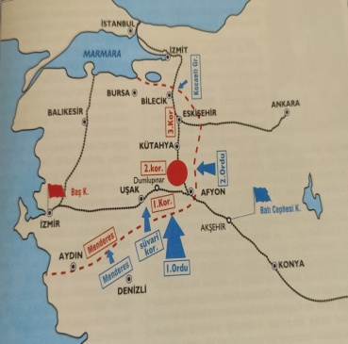  TÜRK TAARRUZ PLANI
17. | BAŞKOMUTAN MUSTAFA KEMAL PAŞA’NIN TAARRUZ PLANI (II) |  | BU PLAN, ASIL TAARRUZU YAPACAK 1’İNCİ ORDU DIŞINDAKİ BİRLİKLERİN HASSAS TARAFLARININ ÇOKLUĞU NEDENİYLE BAZI RİSKLERİ DE GÖZE ALIYORDU. AMA “BÜYÜK ZAFERLER, BÜYÜK RİSKLER GÖZE ALINMADAN KAZANILAMAZ. BÜYÜK RİSKLERİ CESARETLE OMUZLAYABİLENLER BÜYÜK KOMUTANLARDIR.” SÖZÜ BUGÜN OLDUĞU GİBİ DÜN DE GEÇERLİYDİ.
18. | TÜRK ORDUSUNDA HAZIRLIK VE KEŞİF | 06 AĞUSTOS 1922  ŞAFAKTAN 20 GÜN ÖNCE | CEPHE KOMUTANI İSMET PAŞA BULUNDUKLARI YERLERDE HAZIRLIK VE KEŞİF YAPMALARI İÇİN İLK YAZILI EMRİNİ SADECE ORDU KOMUTANLARINA VERDİ. | 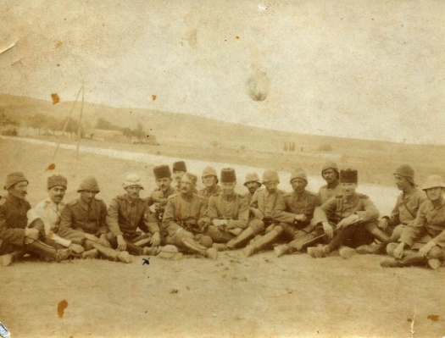  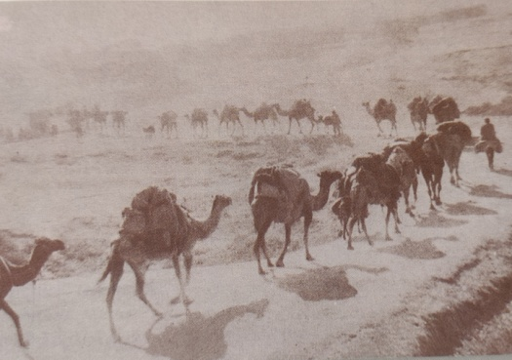  DEVELERLE YAPILAN İKMAL
19. | TAYYARE BÖLÜĞÜNÜN ZAFERE ÖNEMLİ KATKISI | AĞUSTOS - EYLÜL 1922 | - MİLLİ MÜCADELEDE TÜRKİYE BÜYÜK MİLLET MECLİSİ, 13 HAZİRAN 1920’DE HARBİYE DAİRESİNE BAĞLI BİR “KUVAYI HAVAİYE ŞUBESİ” KURDU.  - 15 AĞUSTOS 1920’DE PİLOT VECİHİ (HÜRKUŞ) KULA VE ALAŞEHİR BÖLGESİNDE İLK UÇUŞU YAPTI. ALAŞEHİR GARINDA TESPİT ETTİĞİ YUNAN KUVVETLERİNE BOMBA VE MAKİNELİ TÜFEK ATIŞLARIYLA BÜYÜK ZAYİAT VERDİREREK GERİ DÖNDÜ. 25 TEMMUZ 1922’DE PİLOT CEMAL VE RASIT (SEYRÜSEFERCİ) BAHATTİN AFYON ÜZERİNDE GİRDİKLERİ HAVA MUHAREBESİNDE DÜŞÜRÜLEREK ŞEHİT OLDULAR.  - YÜZBAŞI FAZIL’IN KOMUTANI OLDUĞU BATI CEPHESİ TAYYARE BÖLÜĞÜNDE, 1922 YILININ AĞUSTOS AYINDA İŞ GÖREBİLECEK UÇAK SAYISI 7’Sİ KEŞİF VE 3’Ü AV OLMAK ÜZERE 10’A YÜKSELMİŞTİ. CEPHE KOMUTANLIĞININ EMRİYLE, 20 AĞUSTOS 1922’DE AKŞEHİR’DEKİ BÖLÜK MERKEZİNDE BULUNAN KEŞİF UÇAKLARINDAN 4’Ü İLE AV UÇAKLARI ÇAY’DA HAZIRLANMIŞ OLAN MEYDANA GÖNDERİLDİ. DİĞER KEŞİF UÇAKLARI AKŞEHİR’DE BIRAKILDI. BU TARİHTEN İTİBAREN KEŞİF UÇAKLARI BAŞARILI UÇUŞLAR YAPARKEN AV UÇAKLARI DA HATLARIMIZIN GERİSİNDE DEVRİYE UÇUŞLARINA BAŞLADILAR. TAARRUZDAN ÖNCE, YUNAN KARA BİRLİKLERİNİN TÜRK CEPHESİNDE VE GERİLERİNDE YAPMAK İSTEDİĞİ KEŞİF FAALİYETLERİNİ ÖNLEYEREK TÜRK ORDUSUNUN TAARRUZ HAZIRLIKLARINI ÖĞRENMELERİNE ENGEL OLDULAR.  - PİLOTLARIMIZ, 20 AĞUSTOS 1922’DE 4 YUNAN KEŞİF UÇAĞINI DÜŞÜRDÜLER.  - TAARRUZUN BAŞLADIĞI 26 AĞUSTOS 1922 GÜNÜ KEŞİF UÇAKLARI VERİLEN BÜTÜN GÖREVLERİ BAŞARIYLA YAPTILAR. SEÇİLEN HEDEFLERİ BOMBALADILAR. YÜZBAŞI FAZIL BİR YUNAN AV UÇAĞINI AFYON HASANBEYLİ CİVARINDA DÜŞÜRDÜ. DİĞER ÜÇ DÜŞMAN AV UÇAĞI DA KENDİ HAVA HATLARININ GERİSİNE İNDİRİLDİ.  - KURTULUŞ SAVAŞININ TAMAMINDA, TÜRK HAVACILARI BÜTÜN İMKÂNSIZLIKLARA RAĞMEN VERİLEN TÜM GÖREVLERİ BAŞARIYLA YERİNE GETİREREK SAVAŞIN ZAFERLE SONUÇLANMASINA ÖNEMLİ KATKILAR SAĞLADILAR.  - 14 EYLÜL 1922’DE İZMİR ÜZERİNDE UÇAN VECİHİ (HÜRKUŞ) GÜNÜMÜZDEKİ ADIYLA GAZİEMİR MEYDANINA YAKLAŞIR, BİRÇOK DÜŞMAN UÇAĞININ BULUNDUĞU MEYDANA İNEN İLK TÜRK PİLOTU OLUR VE BU DA KURTULUŞ SAVAŞININ SON UÇUŞU OLARAK TARİHİMİZDEKİ YERİNİ ALIR.  - ATATÜRK, 01 KASIM 1924'DEKİ MECLİS AÇILIŞ KONUŞMASINDA ŞÖYLE DEDİ: “YURT SAVUNMASINDAN SÖZ EDERKEN ASKERİ ALANDA ÖNEMLİ VE ETKİN BİR NİTELİK TAŞIYAN HAVA KUVVETLERİNE YÜCE MECLİSİN ÖZELLİKLE İLGİSİNİ VE DİKKATİNİ ÇEKMEK İSTERİM.”  - BU VESİLEYLE, PİLOTLARIMIZ YÜZBAŞI FAZIL, ÜSTEĞMEN MUHSİN (ALPAGOT), ÜSTEĞMEN EMİN NİHAT (SÖZERİ),  ÜSTEĞMEN RAFET, TEĞMEN ŞAKİR HAZIM, TEĞMEN AVNİ (OKAR), TEĞMEN HALİL, VECİHİ (HÜRKUŞ), CEMAL BEY, HAYRETTİN BEY, BEHÇET BEY, RASIT (SEYRÜSEFERCİ) BAHATTİN, MAKİNİST FERİT VE MAKİNİST EŞREF İLE DİĞER İSİMSİZ KAHRAMAN HAVACILARIMIZI SAYGI, SEVGİ VE RAHMETLE ANIYORUZ. | 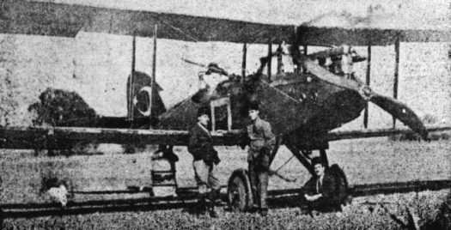  HAVİLLAND KEŞİF TAYYARESİ (İSMET) YÜZBAŞI FAZIL, TEKNİSYEN EŞREF VE PİLOT VECİHİ (HÜRKUŞ)  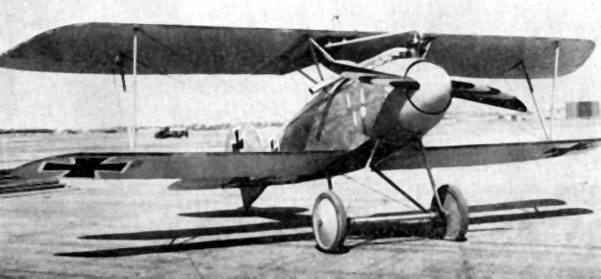  ALBATROS D-III  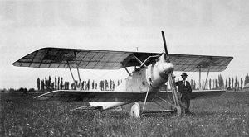  PFALZ D-III  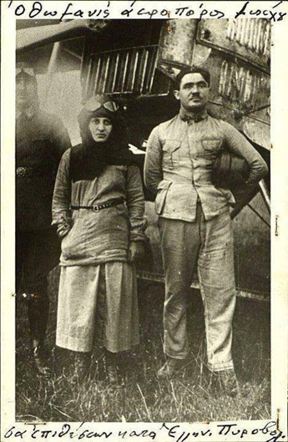  YÜZBAŞI FAZIL, HALİDE EDİP (ADIVAR) İLE BİRLİKTE  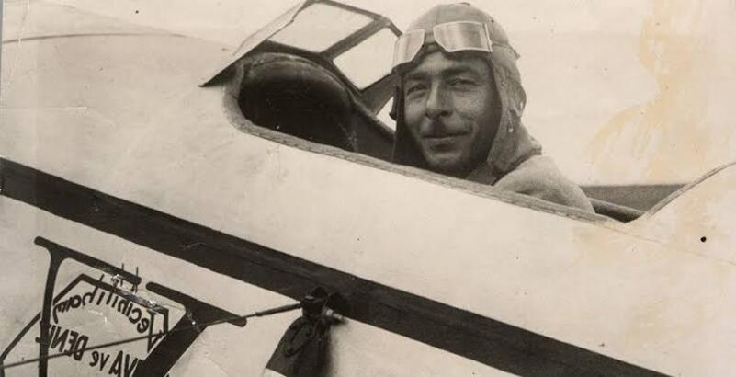  VECİHİ (HÜRKUŞ)  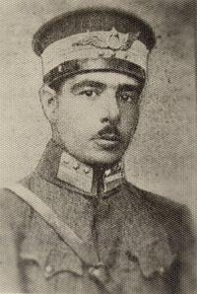  YÜZBAŞI VECİHİ (HÜRKUŞ) (YIL 1924)  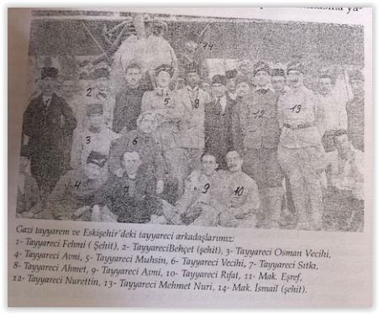  KURTULUŞ SAVAŞINA KATILAN TAYYARECİLER
20. | TÜRK BİRLİKLERİNİN AFYON GÜNEYİNE KAYDIRILMASI (I) | 14 - 24 AĞUSTOS 1922  ŞAFAKTAN 12 - 2 GÜN ÖNCE | BATI CEPHESİ KOMUTANLIĞI EMRİYLE, İLK YÜRÜYÜŞ 14 AĞUSTOS 1922 PAZARTESİ GÜNÜ GECESİ BAŞLADI. TOP, TÜFEK, ARAÇ, CEPHANE, AT, EŞEK, ÖKÜZ, DEVELERİYLE BİRLİKTE KESİNTİSİZ ON GÜN SÜREN BU YİĞİTLERİN HAREKETİ, BUGÜN BİLE İNSANI ŞAŞIRTAN BİR GİZLİLİK İÇİNDE BAŞLAMIŞ VE SONUÇLANMIŞTI. YÜRÜYÜŞLERİN TAMAMI GECE YAPILMIŞ, GÜNDÜZLERİ HİÇBİR HAREKET GÖSTERİLMEMİŞTİ. | 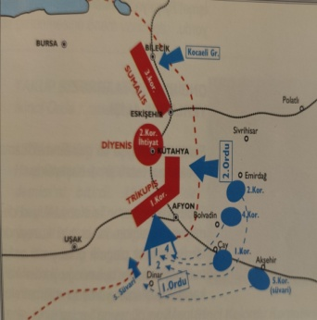  TÜRK BİRLİKLERİNİN AFYON GÜNEYİNE KAYDIRILMASI
21. | TÜRK BİRLİKLERİNİN AFYON GÜNEYİNE KAYDIRILMASI (II) | 14 - 24 AĞUSTOS 1922  ŞAFAKTAN 12 - 2 GÜN ÖNCE | * EMİRDAĞ - AZİZİYE BÖLGESİNDEKİ 2’NCİ PİYADE KOLORDUSU 100 KM. YOL YÜRÜYEREK ŞUHUT BÖLGESİNE GELDİ.  * BOLVADİN KUZEYİNDEKİ 4’ÜNCÜ PİYADE KOLORDUSU 50 - 60 KM. YOL KATEDEREK AFYON GÜNEYİNE ULAŞTI.  * 1’İNCİ PİYADE KOLORDUSU ÇAY GÜNEYİNDEN KALKIP 30 - 40 KM. İLERLEYEREK AFYON BATISINDAKİ CEPHEDE YERİNİ ALDI.  * 5’İNCİ SÜVARİ KOLORDUSU AKŞEHİR BÖLGESİNDEN AHIR DAĞLARI KARŞISINA 120 KM. YOL KATEDEREK GELDİ.
22. | TÜRK BİRLİKLERİNİN AFYON GÜNEYİNE KAYDIRILMASI (III) | 14 - 24 AĞUSTOS 1922  ŞAFAKTAN 12 - 2 GÜN ÖNCE | KOCA BİR SAVAŞ MAKİNESİ HOMURTULARINI SAKLAYIP KENDİNİ KARANLIKTA GİZLEYEREK, ARTIK DURDURULMASI İMKÂNSIZ OLAN BİR GÜÇLE AĞIR AĞIR HAREKETE GEÇMİŞ, AVININ ÜZERİNE ATILMAYA HAZIRLANAN BİR PANTER GİBİ SES ÇIKARMADAN İLERİYE YANAŞMIŞTI.
23. | GENELKURMAY BAŞKANI FEVZİ PAŞA’NIN CEPHEYE GELMESİ | 16 AĞUSTOS 1922  ŞAFAKTAN 10 GÜN ÖNCE | GENELKURMAY BAŞKANI FEVZİ PAŞA, 16 AĞUSTOS’TA, GİZLİCE BATI CEPHE KOMUTANLIĞI KARARGÂHININ BULUNDUĞU AKŞEHİR’E GELDİ.
24. | BAŞKOMUTAN MUSTAFA KEMAL PAŞA’NIN CEPHEYE GELMESİ | 17 - 20 AĞUSTOS 1922  ŞAFAKTAN  9 - 6 GÜN ÖNCE | ANKARA’DAKİ HAKİMİYET-İ MİLLİYE GAZETESİNİN MUSTAFA KEMAL PAŞA’NIN 21 AĞUSTOS 1922’DE ANKARA’DA BİR ZİYAFET VERECEĞİNİ YAYIMLADIĞI 17 AĞUSTOS 1922’DE BAŞKOMUTAN OTOMOBİLLE GİZLİCE HAREKET EDEREK AYNI GÜN ÖĞLEDEN SONRA KONYA’YA GELDİ. GECEYİ DEMİRYOLLARI GENEL MÜDÜRÜ OLARAK GÖREV YAPAN BEHİÇ (ERKİN) BEY’İN EVİNDE GEÇİRDİ. BAŞKOMUTAN, 18 / 19 AĞUSTOS GECESİ KONYA’DAN GİZLİCE HAREKET EDEREK 20 AĞUSTOS’TA AKŞEHİR’E ULAŞTI.
25. | BAŞKOMUTAN MUSTAFA KEMAL PAŞA’NIN TAARRUZ EMRİNİ VERMESİ | 20 - 21 AĞUSTOS 1922  ŞAFAKTAN  6 - 5 GÜN ÖNCE | MUSTAFA KEMAL PAŞA, AKŞEHİR’DEKİ BATI CEPHESİ KARARGÂHINDA 1’İNCİ ORDU KOMUTANI (SAKALLI) NURETTİN VE 2’NCİ ORDU KOMUTANI YAKUP ŞEVKİ PAŞALARA, TAARRUZ PLANINI HARİTA ÜZERİNDE AÇIKLADI VE TAARRUZ EMRİNİ VERDİ.
26. | KOMUTA HEYETİ ŞUHUT’A GELDİ | 24 AĞUSTOS 1922  ŞAFAKTAN 2 GÜN ÖNCE | 24 AĞUSTOS AKŞAMI, HERKESİN ANKARA’DA SANDIĞI BAŞKOMUTAN MUSTAFA KEMAL PAŞA, FEVZİ VE İSMET PAŞALAR KARARGÂHLARI İLE BİRLİKTE CEPHENİN 20 KM. YAKININDAKİ ŞUHUT’A GELDİLER. | 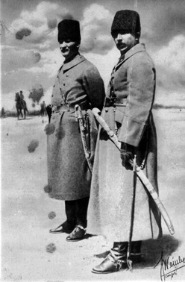  BAŞKOMUTAN CEPHE KOMUTANI İLE BİRLİKTE
27. | YUNAN KÜÇÜKASYA ORDUSU (I) | 25 AĞUSTOS 1922  ŞAFAKTAN 1 GÜN ÖNCE | - KARARGÂHI İZMİR’DE BULUNAN YUNAN KÜÇÜKASYA ORDUSU KOMUTANI GENERAL HACIANESTİ KENDİSİNİN CEPHEYE 400 KM. UZAK OLDUĞUNU DİKKATE ALARAK, CEPHEDEKİ KIDEMLİ KOLORDU KOMUTANI GENERAL TRİKUPİS’E GEREKTİĞİNDE DİĞER KOLORDULARA KÜÇÜK ÇAPTA EMİRLER VERMESİ İÇİN YETKİ TANIMIŞTI.  - AMA TRİKUPİS, BİR TÜRK TAARRUZUNU O KADAR ZAYIF BİR İHTİMAL OLARAK GÖRÜYORDU Kİ, 25 / 26 AĞUSTOS GECESİ, YANİ TÜRK ORDUSUNUN EN İLERİ İNTİKAL ETTİĞİ GECE AFYON’DA BALOYA KATILIYOR VE GEÇ VAKİTLERE KADAR EĞLENİYORDU.
28. | YUNAN KÜÇÜKASYA ORDUSU (II) | 25 AĞUSTOS 1922  ŞAFAKTAN 1 GÜN ÖNCE | YUNAN ORDUSUNDA TÜRK TAARRUZUNUN BEKLENDİĞİNİ GÖSTEREN BİR HAZIRLIK YA DA DİKKATİ ÇEKEN HERHANGİ BİR FAALİYET YOKTU.
29. | HAREKÂT EMRİNİN VERİLMESİ | 25 AĞUSTOS 1922  ŞAFAKTAN 1 GÜN ÖNCE | CEPHE KOMUTANLIĞI, TAARRUZUN GÜN VE ESASLARINI İÇEREN HAREKÂT EMRİNİ 25 AĞUSTOS 1922 ÖĞLEN SAAT 12.00’DE YAYIMLADI. 25 AĞUSTOS CUMA’YI 26 AĞUSTOS CUMARTESİ’YE BAĞLAYAN GECE KOYU KARANLIĞIN ÇÖKTÜĞÜ SAATLERDE TÜRK ORDUSU YENİDEN AYAKLANDI. SON İKİ GÜNDÜR CEPHENİN HEMEN YAKININDA BEKLEMEKTE OLAN BİRİNCİ HATTA TAARRUZA KATILACAK TÜMENLER SAKLANDIKLARI TEPELERİN ARDINDAN SESSİZCE GÖREV YERLERİNE GİTTİLER. PİYADELER EN ÖNDEKİ HÜCUM MEVZİLERİNE YÜRÜRKEN, TOPÇULAR ATEŞ MEVZİLERİNE İLERLEDİLER. TOPLARIN DEMİR TEKERLEKLERİNE VE ATLARIN AYAKLARINA BEZ SARILMIŞ, SES ÇIKARAN HER ŞEY, HATTA MATARALAR BİLE SIKICA BAĞLANMIŞTI. TOPÇUNUN GEÇECEĞİ BOZUK BAZI YOLLAR BU SON GECE İŞÇİ BÖLÜKLERİ VE İSTİHKAM BİRLİKLERİNCE ONARILMIŞ VE PİYADENİN DE YARDIMIYLA TOPÇULAR ATEŞ MEVZİLERİNE YERLEŞMİŞTİ. HER ŞEY HAZIRDI.
30. | BAŞKOMUTAN, GENELKURMAY BAŞKANI VE CEPHE KOMUTANI KARARGÂHLARI İLE BİRLİKTE SAAT TAM 05.00’DE KOCATEPE’DE GÖZETLEME YERİNDELER | 26 AĞUSTOS 1922  ŞAFAK | GAZETECİ FALİH RIFKI (ATAY) ŞÖYLE YAZAR:  “KOCATEPE’DE, BİR AĞIR DÜŞÜNCENİN EBEDİ HEYKELİNİ ANDIRAN FOTOĞRAFINI GÖZÖNÜNE GETİRİYORMUSUNUZ? MUSTAFA KEMAL 26 AĞUSTOS SABAHI ORDUYU TAARRUZA SÜRÜYOR. BAŞLARINI ATEŞE, TAŞA VE ÇELİĞE ÇARPA ÇARPA KAN KÖPÜREN TÜRK KAHRAMANLIĞININ DÜŞÜNEN, ARAYAN, BULAN, GÖSTEREN, BAZEN BİR EVET’İ İLE BİR HAYIR’INA VATAN TALİHİ BAĞLANAN BAŞIDIR O… AKIP GİDEN SULAR GİBİ, BOŞANIP GİDEN MİLLİ KADERLER BÖYLE BİR SET BULURSA DURUR. BU, MİLLİ KAHRAMAN DENEN ADAMDIR. DAĞIN ETEKLERİNDE DÖVÜŞEN HALK VE TEPENİN ÜZERİNDEKİ ZAFER YARATICISI, O SABAH İKİSİ BİRBİRİNE NE KADAR LAYIK İDİLER.  FAKAT TAARRUZ SÖKMELİ İDİ. ARKASINDAN BÜTÜN ŞAFAKLAR SÖKECEK. MUSTAFA KEMAL BU ANLARINDA SERT, YALÇIN, KALBİ VE SİNİRİ ARANSA BULUNMAZ BİR İRADEDEN İBARETTİR…” | 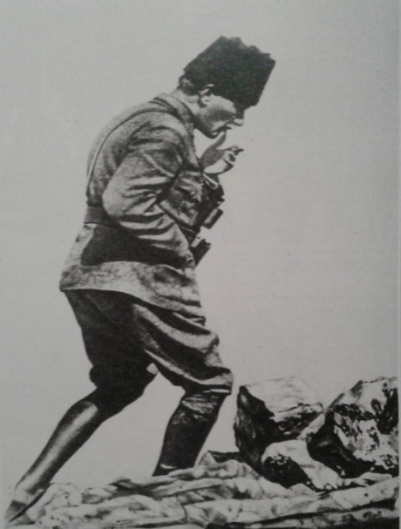  BU FOTOĞRAF 26 AĞUSTOS 1922 CUMARTESİ SABAHI SAAT 11.00’DE ORDU FOTOĞRAFÇISI ETEM (TEM) TARAFINDAN ÇEKİLMİŞTİR.  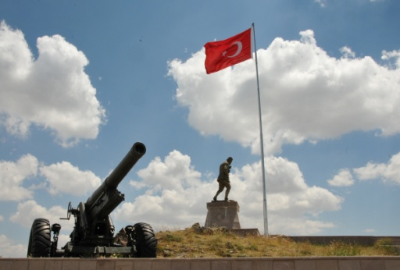  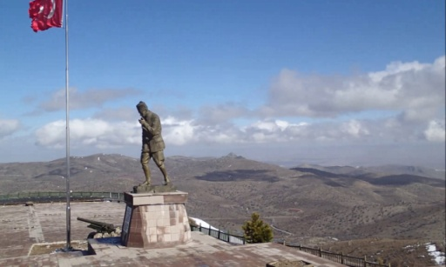  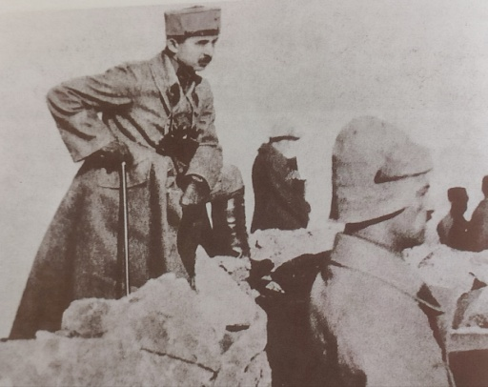
31. | TÜRK ORDUSU TAARRUZA BAŞLIYOR (I) | 26 AĞUSTOS 1922  ŞAFAK | TÜRK TOPÇUSU SAAT 05.30’DA BAŞLAYAN YOĞUN ATIŞLARIYLA PİYADENİN ÖNÜNDE BİR DUVAR GİBİ YÜKSELEN DÜŞMAN MEVZİLERİNİ YERLE BİR EDİYORDU. İLK ŞOKUN ETKİSİNİ ATLATAN YUNAN ERLERİ MEVZİLERİNE KOŞTULAR. YUNAN TARAFINDA BÜYÜK BİR ŞAŞKINLIK HÂKİMDİ.  MUSTAFA KEMAL PAŞA:  “ASKERLİK HAYATIMDA BU KADAR MÜKEMMEL BİR TOPÇU VE BU KADAR MÜKEMMEL İDARE EDİLMİŞ BİR TOPÇU ATEŞİ NADİREN GÖRDÜM.” | 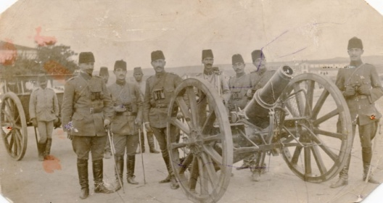  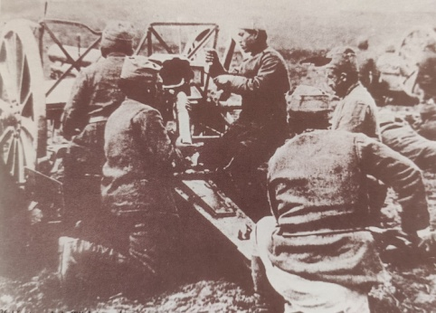  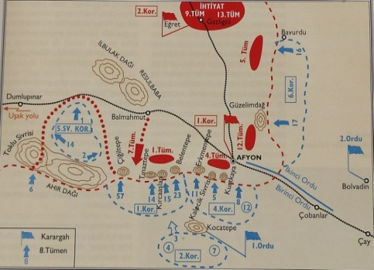  26 AĞUSTOS 1922 DURUMU  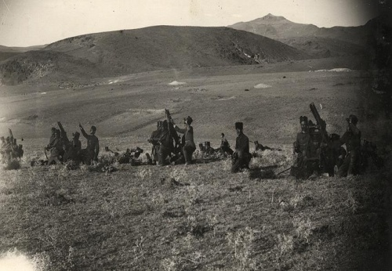
32. | SIRA PİYADELERDE | 26 AĞUSTOS 1922  ŞAFAK | TOPÇULARDAN SONRA SIRA PİYADELERE GELMİŞTİ. MEHMETÇİKLER İYİCE AĞARAN TAN KIZILLIĞINDA DALGALAR HALİNDE HEDEFLERİNE ATILMAYA BAŞLADILAR.  - SAAT 07.00’YE DOĞRU 5’İNCİ TÜMEN (KALECİK SİVRİSİ), SAAT 08.00’E DOĞRU 15’İNCİ TÜMEN (TINAZ TEPE), SAAT 09.00’A DOĞRU DA 23’ÜNCÜ TÜMEN (BELEN TEPE) VE 14’ÜNCÜ TÜMEN (KIRCAASLAN TEPE) HEDEFLERİNİ ELE GEÇİRDİLER. | 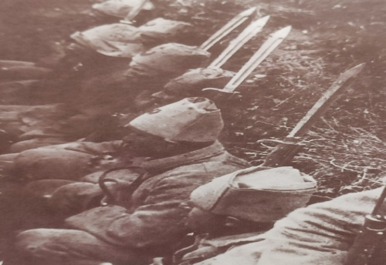  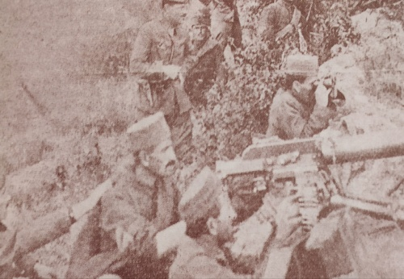  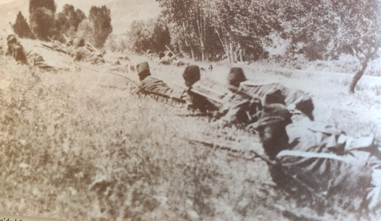  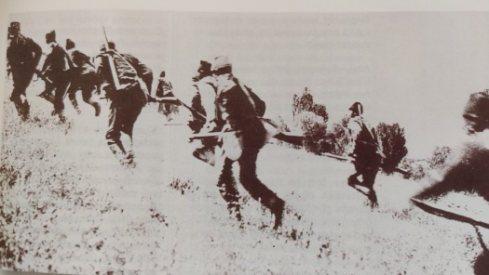
33. | TÜRK SÜVARİLERİ DÜŞMANIN GERİSİNDE | 26 AĞUSTOS 1922  ŞAFAK | 5’İNCİ SÜVARİ KOLORDUSUNUN BİRLİKLERİ 25 AĞUSTOS AKŞAMI BAŞLADIĞI GİZLİ İNTİKALLE 26 AĞUSTOS SABAHI CEPHENİN YARILMASINI BEKLEMEDEN AYNI SAATLERDE, GÖKTEN İNMİŞÇESİNE DÜŞMANIN GERİSİNDE BELİRDİ. | 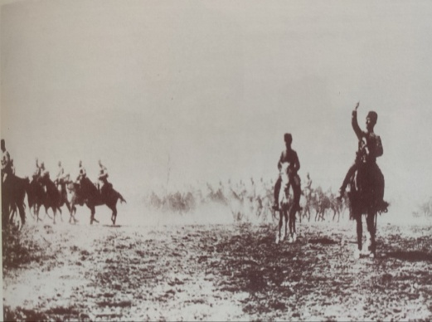
34. | YUNAN SAVUNMASI SERTLEŞİYOR | 26 AĞUSTOS 1922  ŞAFAK | - YUNAN KOMUTA KADEMESİNCE ÖNCEDEN ÖNGÖRÜLEMEYEN TÜRK TOPÇULARININ, PİYADELERİNİN VE SÜVARİLERİNİN KISA SÜRE İÇİNDE BASKIN TARZINDA ELDE ETTİKLERİ BAŞARILARI, YUNAN ASKERLERİNİN DİRENME VE MORAL GÜCÜNÜ ZAYIFLATMIŞTI.  - YUNAN BİRLİKLERİ İÇİN DURUM GİTTİKÇE BUNALIMLI BİR HAL ALIYORDU.  - ANCAK, GENERAL TRİKUPİS’İN BAZI İHTİYAT BİRLİKLERİNİ KULLANMASIYLA YUNAN SAVUNMASI SERTLEŞMİŞTİ. AKŞAMA DOĞRU, TÜRK BİRLİKLERİ İÇİN İŞLER ZORLAŞMAYA BAŞLADI.
35. | DÜĞÜM ÇÖZÜLÜYOR | 27 AĞUSTOS 1922  ŞAFAKTAN 1 GÜN SONRA | - GECE BÜTÜN HAZIRLIĞINI TAMAMLAYAN 1’İNCİ TÜRK ORDUSU, BİR GÜN ÖNCESİNİN ACISINI ÇIKARMAK İSTERCESİNE SABAHIN İLK IŞIKLARIYLA BİRLİKTE GÖRÜLMEYE DEĞER BİR HINÇ VE ŞİDDETLE DÜŞMANIN ÜZERİNE ATILDI VE ONU SÜNGÜLERİYLE MEVZİLERİNDEN SÖKEREK GERİDEKİ SİNCANLI OVASINA DÖKTÜ. BUGÜN MEHMETÇİKLER, TAARRUZ İÇİN SABAHI BİLE BEKLEYEMEMİŞLERDİ.  - 8’İNCİ TÜMEN DAHA GECE BİTMEDEN SAAT 04.30’DA BASKIN TARZINDA, HİÇ ATEŞ ETMEKSİZİN SÜNGÜ HÜCUMU İLE DÜŞMANIN İLK SİPERLERİNE SALDIRDI VE YUNAN SAVUNMASININ ÖNEMLİ BİR DİRENEK NOKTASI OLAN KURTKAYA TEPESİNİ ELE GEÇİRDİ.  - SABAHIN İLK AYDINLIĞI İLE BİRLİKTE SAVAŞ 1’İNCİ ORDU CEPHESİNİN BÜTÜNÜNE YAYILDI VE MEHMETÇİKLER HER YERDE TAARRUZA KALKTILAR.  - SAAT 09.00’A DOĞRU, ERKMEN VE KIRCAASLAN TEPELERİNİ 5’İNCİ TÜMEN ELE GEÇİRDİ. | 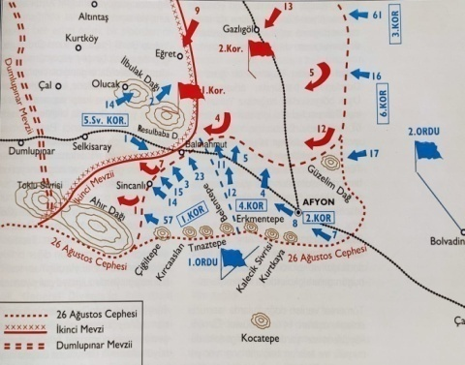  27 AĞUSTOS 1922 SAAT 20.00 DURUMU
36. | TÜRK KOMUTANLAR ÇOK ÜZGÜN | 27 AĞUSTOS 1922  ŞAFAKTAN 1 GÜN SONRA | SAAT 11.00’DE 57’NCİ TÜMEN KOMUTANI MİRALAY REŞAT (ÇİĞİLTEPE) BEY’İN İNTİHAR ETTİĞİ HABERİ, BU SEVİNÇ HAVASINI OLUMSUZ ETKİLEMİŞTİ. ALBAY REŞAT’IN İNTİHARINA SEBEP, TÜMENİNE HEDEF OLARAK VERİLEN ÇİĞİLTEPE’Yİ İKİ GÜNDÜR ELE GEÇİREMEYİŞİ İDİ. ÇİĞİLTEPE, MEHMETÇİĞİN SÜNGÜSÜNE DAHA FAZLA DAYANAMAYACAK VE SAAT 11.45’DE ELE GEÇİRİLECEKTİ. | 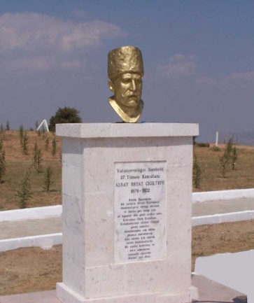  VATANSEVERLİĞİN SEMBOLÜ MİRALAY REŞAT (ÇİĞİLTEPE) BEY  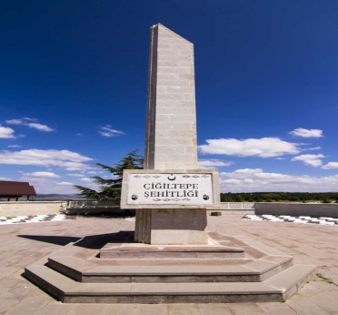
37. | TRİKUPİS ÇEKİLME KARARI VERDİ | 27 AĞUSTOS 1922  ŞAFAKTAN 1 GÜN SONRA | GENERAL TRİKUPİS, BİRLİKLERİNİN DEPREME UĞRAMIŞ GİBİ AĞIR DARBELER ALTINDA VE AĞIR KAYIPLAR VEREREK PEŞPEŞE MEVZİLERİNİ KAYBETMELERİ KARŞISINDA ŞAŞIRIP KALMIŞTI. NEREDEYSE, BÜTÜN GÜNEY CEPHESİ ÇÖKMÜŞTÜ. BUNUN ÜZERİNE TRİKUPİS BÜTÜN SORUMLULUĞU ÜSTLENEREK ÇEKİLME KARARI VERDİ.  - TRİKUPİS, SAAT 13.00’DEN İTİBAREN KARARGÂHI İLE AFYON’U TERK ETMİŞTİ.
38. | AFYON’UN KURTULUŞU | 27 AĞUSTOS 1922  ŞAFAKTAN 1 GÜN SONRA | SAAT 17.00’DE 11’İNCİ TÜMEN TEZEKLİ YAYLASINDAKİ SON DÜŞMAN DİRENİŞİNİ DE KIRMIŞTI. AKŞAM YAKLAŞIRKEN, 8’İNCİ TÜRK TÜMENİ’NİN BİNBAŞI AVNİ KOMUTASINDAKİ 189’NCU ALAY’I, YER YER YANMAKTA OLAN AFYON’A GİRDİ. | MUSTAFA KEMAL PAŞA’NIN, CEPHEDEN TÜRKİYE BÜYÜK MİLLET MECLİSİ BAŞKANLIĞI’NA HAREKÂT HAKKINDA TELGRAFI: “...TÜRKİYE BÜYÜK MİLLET MECLİSİ ORDULARININ MÜSTESNA KIYMET VE KABİLİYETİ SEBEBİYLE YÜKSEK MECLİSİ TEBRİK EDERİM. KOMUTANLARIMIZIN SEVK VE İDAREDE DÜŞMAN KOMUTA HEYETİNE ÜSTÜNLÜĞÜ BELİRGİN BİR SURETTE GÖRÜNMEKTEDİR.”
39. | TÜRK ORDUSU İÇİN EN DOĞRU HAREKET TARZI | 28 AĞUSTOS 1922  ŞAFAKTAN 2 GÜN SONRA | - ASIL YUNAN KUVVETLERİ İZMİR’E DOĞRU ÇEKİLMEKTEYDİ.  - TÜRK ORDUSU İÇİN EN DOĞRU HAREKET TARZI, 1’İNCİ ORDU İLE DÜŞMANIN GERİSİNİ KESEREK İZMİR İSTİKAMETİNDE ÇEKİLMESİNE ENGEL OLMAK, 2’NCİ ORDU İLE ESKİŞEHİR YÖNÜNÜ DE KAPAMAK VE BÖYLECE KUŞATILAN DÜŞMANI DUMLUPINAR BÖLGESİNDE MUHAREBEYE ZORLAYARAK İMHA ETMEKTİ.
40. | TRİKUPİS KUVVETLERİNİ KURTARMAYA ÇALIŞIYOR | 28 AĞUSTOS 1922  ŞAFAKTAN 2 GÜN SONRA | YUNAN ÇEKİLMESİ HIZLANMIŞTI. YENİLGİNİN BÜSBÜTÜN ALEVLENDİRDİĞİ KÖR BİR İNTİKAM DUYGUSU HER YERDE KENDİSİNİ GÖSTERMEYE BAŞLAMIŞTI. ÖLDÜRME, YAKMA, YAĞMALAMA VAHŞETİ GİTTİKÇE ARTIYORDU.  - SAAT 16.00’YA DOĞRU TÜRK TAARRUZLARI ALTINDA ÇEKİLME BİR BOZGUNA DÖNÜŞMEYE BAŞLAMIŞTI. | 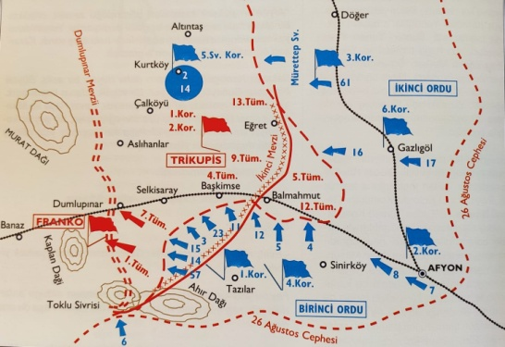  28 AĞUSTOS 1922 SAAT 21.00 DURUMU
41. | MUSTAFA KEMAL PAŞA VE DİĞER KOMUTANLAR AFYON’DA | 28 AĞUSTOS 1922  ŞAFAKTAN 2 GÜN SONRA | TÜRK KOMUTA HEYETİ KOCATEPE’DEN AFYON’A GELDİ. | MUSTAFA KEMAL PAŞA’NIN, İCRA VEKİLLERİ HEYETİ BAŞKANI RAUF (ORBAY) BEY’E TELGRAFI: “...ASKERLERİMİZ PEK KEYİFLİDİR. YORULMAK BİLMİYORLAR. BU GECE AFYON’DAYIM. HALK ŞENLİK YAPIYOR.”
42. | YUNAN KUVVETLERİ DUMLUPINAR MEVZİLERİNE ÇEKİLECEK | 28 AĞUSTOS 1922  ŞAFAKTAN 2 GÜN SONRA | - YUNAN ORDUSU 28 AĞUSTOS AKŞAMI ÜÇE BÖLÜNMÜŞTÜ:  * ESKİŞEHİR BÖLGESİNDE GENERAL SUMALİS KOMUTASINDAKİ 3’ÜNCÜ KOLORDU (DÖRT TÜMEN),  * ALTINTAŞ - BALMAHMUT ARASINDA SIKIŞAN GENERAL TRİKUPİS EMRİNDEKİ 1’İNCİ VE 2’NCİ KOLORDULAR (BEŞ TÜMEN),  * DUMLUPINAR’A ÇEKİLEN VE 1’İNCİ KOLORDUDAN AYRI DÜŞEN GENERAL FRANKO KOMUTASINDAKİ GRUP (İKİ TÜMENDEN FAZLA).  - GENERAL TRİKUPİS SAAT 22.00’DE YUNAN KUVVETLERİNE DUMLUPINAR MEVZİLERİNE ÇEKİLME EMRİ VERDİ.  - TÜRK ORDUSU GENERAL TRİKUPİS GRUBU ÜZERİNDE KESİN SONUÇ ALMAK ÜZERE HAREKET HALİNDEYDİ. GERÇİ 28 AĞUSTOS GÜNÜ TRİKUPİS KUVVETLERİ YAKALANIP DURDURULAMAMIŞTI; AMA NEFES ALMASINA DA İMKÂN VERİLMEMİŞ VE İKİNCİ MEVZİDE TERTİPLENMESİ ÖNLENMİŞTİ.  - TÜRKLER ÜMİTLİ VE COŞKULU, YUNANLAR TEDİRGİN VE  HUZURSUZDU. | 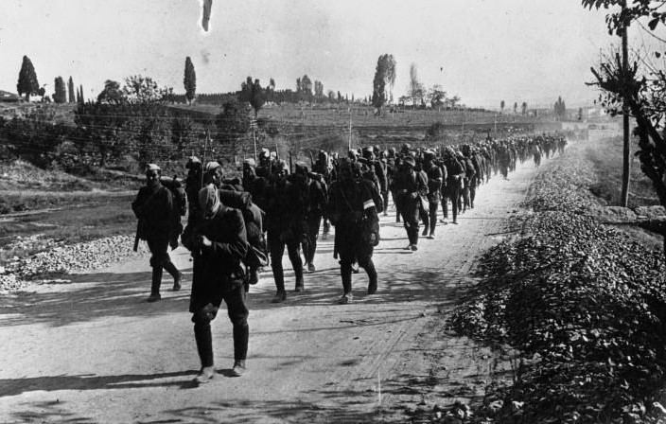  GERİ ÇEKİLEN YUNAN ASKERLERİ
43. | YUNAN KUVVETLERİNİN BÜYÜK KISMI KURT KAPANINDA | 29 AĞUSTOS 1922  ŞAFAKTAN 3 GÜN SONRA | - GENERAL TRİKUPİS KOMUTASINDAKİ 1’İNCİ VE 2’NCİ YUNAN KOLORDULARI BİR AN ÖNCE BATIYA DUMLUPINAR’A ÇEKİLMEK, TÜRK KUVVETLERİ İSE TRİKUPİS KUVVETLERİNİN ÖNÜNÜ KESİP YAKALAYABİLMEK İÇİN DAHA GÜNEŞ DOĞMADAN HAREKETE GEÇMİŞLERDİ.  - TÜRKLER DAHA HIZLIYDI.  - SAAT 12.00’YE DOĞRU TÜRK TAARRUZLARI ŞİDDETİNİ ARTIRMIŞ, YUNAN BİRLİKLERİ YER YER MEVZİLERİNİ TERK EDEREK KUZEYE VE BATIYA DOĞRU ÇEKİLMEYE BAŞLAMIŞLARDI.  - GENERAL FRANKO VE GENERAL TRİKUPİS GRUPLARI TAM BİRLEŞMEK ÜZEREYKEN, HİÇ HESAPTA OLMAYAN 23’ÜNCÜ TÜRK TÜMENİNİN ARAYA GİRMESİ TEHLİKELİ BİR DURUM YARATMIŞ VE TRİKUPİS KUVVETLERİNİN YOLUNU KESMİŞTİ.  - SAAT 18.00’DE 23’ÜNCÜ TÜMEN, TRİKUPİS KUVVETLERİNİN YEGÂNE ÇEKİLME İSTİKAMETİNİ KESMİŞ, DUMLUPINAR - UŞAK YOLUNU KAPATMIŞTI. YANİ, TORBANIN AĞZI HEMEN HEMEN BÜZÜLMÜŞ GİBİYDİ.  - ÜÇ PARÇAYA BÖLÜNEN YUNAN KUVVETLERİNİN BU PARÇALARI BİRBİRLERİNDEN İYİCE UZAKLAŞMIŞ, BUNLARIN BİRLEŞEREK YENİ BİR CEPHE OLUŞTURMA ÜMİDİ AZALMIŞTI. ZİRA DUMLUPINAR YOLU ARTIK KAPALIYDI.  - TRİKUPİS, AKŞAM KARANLIĞI ÇÖKERKEN SAAT 21.00’E DOĞRU BİRLİKLERİNE, “ÇALKÖY’E ÇEKİLİN” EMRİNİ VERDİ. DUMLUPINAR - UŞAK YOLU KAPANDIĞI İÇİN TRİKUPİS BİRLİKLERİNİ ÇALKÖY ÇEVRESİNDE TOPLADIKTAN SONRA ONLARI KUZEYBATIDAKİ KIZILTAŞ VADİSİNDEN GERİ ÇEKMEYİ DÜŞÜNÜYORDU.  - YUNAN BİRLİKLERİ GECELEYİN ASLIHANLAR VE ÇALKÖY’E DOĞRU ÇEKİLMEYE BAŞLADILAR. AMA TÜRKLER PEŞLERİNİ BIRAKMIYORDU.  - BÜYÜK KISIM DUMLUPINAR KUZEYİNDEKİ DARACIK BİR ALANDA SIKIŞIP KALMIŞTI. “KURT KAPANI”NA GİRMİŞ VE ÇARESİZLİK İÇİNDEYDİ TRİKUPİS.  -DÖRT GÜNDÜR PEŞİNDE KOŞULAN HEDEFE ULAŞILMIŞ VE TRİKUPİS KUVVETLERİ KAÇAMAYACAK DURUMDA KISKIVRAK YAKALANMIŞTI. TRİKUPİS, DUMLUPINAR KUZEYİNDEKİ 10 - 12 KM. GENİŞLİĞİNDEKİ ARIZALI VE YOLU OLMAYAN BOŞLUK SAYILMAZSA, TAM BİR KUŞATMA ALTINDAYDI. | 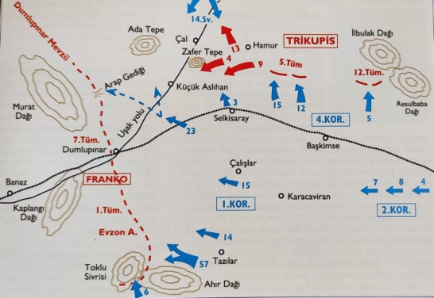  1’İNCİ ORDU BÖLGESİNDE 29 AĞUSTOS 1922 SAAT 10.00 DURUMU  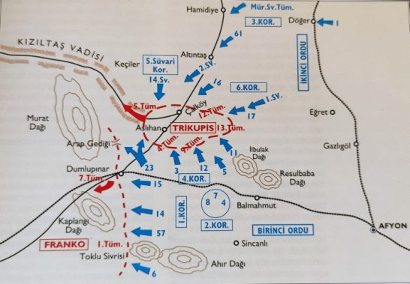  AFYON CEPHESİNDE 29 AĞUSTOS 1922 SAAT 23.00 DURUMU  MUSTAFA KEMAL PAŞA, GECE, AFYON BELEDİYE BİNASININ BİR ODASINDA FEVZİ VE İSMET PAŞALARLA HARP VAZİYETİNİ GÖZDEN GEÇİRDİ. BAŞKOMUTAN DEDİ Kİ: “ÜÇÜMÜZ VAZİYETİ BİR DEFA DAHA GÖZDEN GEÇİRDİK VE KESİNLİKLE ANLADIK Kİ, TÜRKÜN HAKİKİ KURTULUŞ GÜNEŞİ, 30 AĞUSTOS SABAHI BÜTÜN PARLAKLIĞIYLA DOĞACAKTIR.”
44. | BAŞKOMUTAN MEYDAN MUHAREBESİ, BAŞKOMUTAN ATEŞ HATTINDA, KÜTAHYA’NIN KURTULUŞU | 30 AĞUSTOS 1922  ŞAFAKTAN 4 GÜN SONRA | - 30 AĞUSTOS 1922 ÇARŞAMBA SABAHI HAVA AYDINLANMADAN ÖNCE KORKUNÇ SAVAŞ MAKİNESİ DURDURULAMAZ BİR GÜÇLE YENİDEN HAREKETE GEÇMİŞTİ BİLE.  - SAAT 10.00’A DOĞRU BAŞKOMUTAN MUSTAFA KEMAL PAŞA AKÇAŞEHİR’DEKİ 1’İNCİ ORDU KARARGÂHINA ULAŞTI.  - YUNAN TÜMENLERİ SAAT 11.30 SIRALARINDA BATIYA DOĞRU YÜRÜMEYE BAŞLADI.  - AMA ARTIK ÇOK GEÇTİ… TRİKUPİS KUVVETLERİ KUZEYDE 2’NCİ ORDU GÜNEYDE DE 1’İNCİ ORDU BİRLİKLERİ ARASINDA GİTTİKÇE DAHA FAZLA SIKIŞIYORDU.  - BU SIRALARDA MUSTAFA KEMAL PAŞA, 1’İNCİ ORDU KOMUTANI VE 4’ÜNCÜ KOLORDU KOMUTANI İLE BİRLİKTE ZAFERTEPE’DEKİ 11’İNCİ TÜMEN KOMUTANI’NIN YANINA GELMİŞTİ. BU SAATTE BAŞKOMUTAN, SAVAŞIN KIZGIN ATEŞİNİN TAM ORTASINDAYDI.  - TÜRK BASKISI ŞİDDETİNİ GİTTİKÇE ARTIRIYORDU. 25 - 30 KM. KARELİK DAR BİR ALANA SIKIŞMIŞ DÜŞMANI CEHENNEMİ BİR ATEŞLE SÜREKLİ DÖVÜYORDU.  - BAŞKOMUTAN KARARLIYDI : “DÜŞMAN ORDUSU BEHEMEHÂL İMHA EDİLECEK, TRİKUPİS VE DİĞER BÜTÜN YUNAN GENERALLERİ ESİR ALINACAKTI.”  - SAAT 18.30 SIRALARINDA YUNAN TOPÇUSU TÜRK TOPÇUSUNUN YOĞUN ATEŞ BASKISI ALTINDA TAMAMEN SUSMUŞ, BU DA YUNAN BİRLİKLERİNİN MORALİNİ BÜSBÜTÜN BOZMUŞTU.  - SAAT 18.30’DA BAŞKOMUTAN’IN EMRİYLE, 5’İNCİ TÜMEN SÜNGÜ HÜCUMU İLE DÜŞMANI ATARAK YARIM SAAT SONRA, YANİ SAAT 19.00’DA KÜÇÜKADA TEPEYİ ELE GEÇİRDİ.  - TRİKUPİS, TÜMENLERİNE; “GECEYE KADAR BÜTÜN MEVZİLERİN SAVUNULMASINI VE SIRAYLA KIZILTAŞ VADİSİ - SÜMENLER - BANAZ YOLUYLA YÜRÜYÜŞE DEVAM EDİLMESİNİ” EMRETTİ.  - BEŞ GÜNDÜR NEFES NEFESE SÜREN BİR MÜCADELE SONA ERİYORDU. YUNAN ORDUSUNUN EN BÜYÜK PARÇASI OLAN TRİKUPİS GRUBU SON SAATLERİNİ YAŞIYORDU. TRİKUPİS, BİR GÜN ÖNCE, 29 AĞUSTOS’TA, İSTİFA EDEN GENERAL HACIANESTİ’NİN YERİNE YUNAN KÜÇÜKASYA ORDU KOMUTANI OLARAK ATANDIĞINI DAHİ BİLMİYORDU.  - TÜRK ORDUSU, AFYON’DAN SONRA TAARRUZUN BEŞİNCİ GÜNÜ BİTMEDEN KÜTAHYA’YI DA KURTARMIŞTI. | 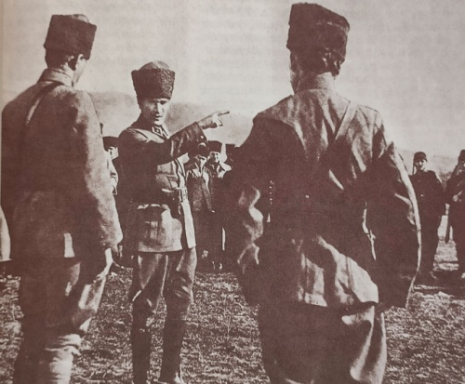  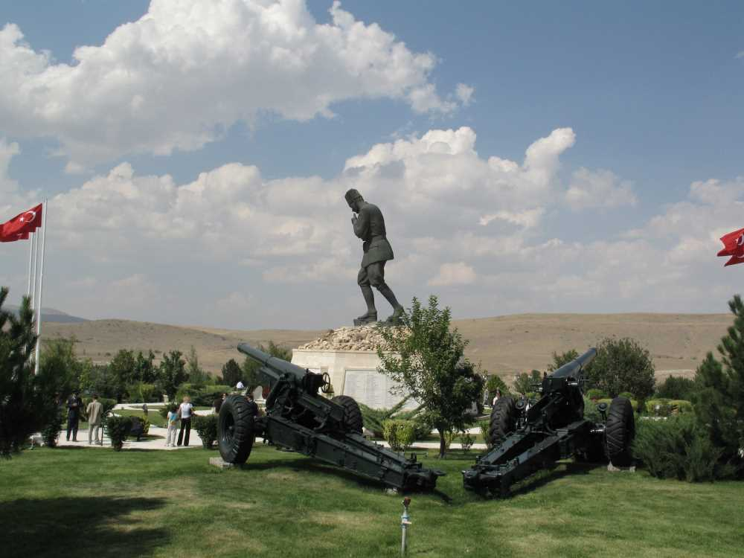  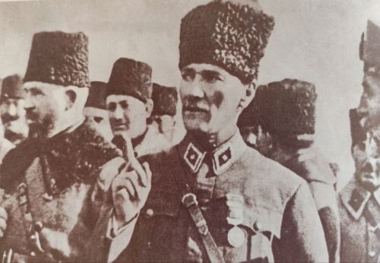  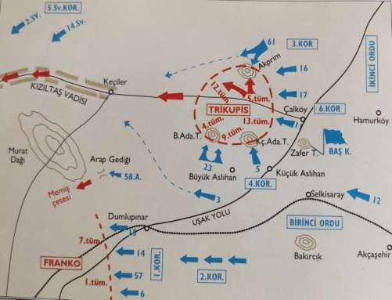  AFYON CEPHESİNDE 30 AĞUSTOS 1922  SAAT 16.00 DURUMU  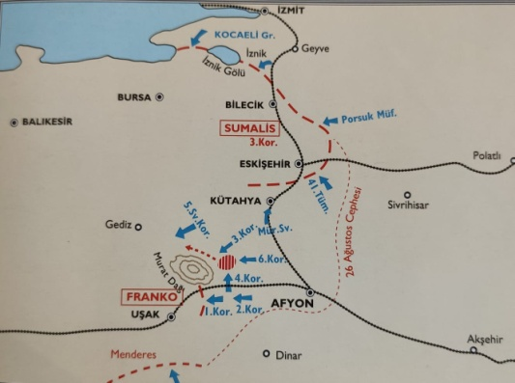  30 AĞUSTOS 1922’DE TARAFLARIN DURUMU
45. | KAÇABİLENLER | 31 AĞUSTOS 1922  ŞAFAKTAN 5 GÜN SONRA | - 31 AĞUSTOS GÜNÜ BAŞLARKEN YUNAN KÜÇÜKASYA ORDUSU DEPREME TUTULMUŞ GİBİ DARMADAĞINIKTI. BATI ANADOLU’DA ARTIK BİR YUNAN CEPHESİNDEN YA DA SAVUNMA HATTINDAN SÖZ ETMEK MÜMKÜN DEĞİLDİ.  - BÜTÜN MUHAREBE MEYDANI YUNAN ÖLÜLERİYLE DOLUYDU. KURTULABİLEN YUNAN ASKERLERİ KIZILTAŞ DERESİNE VE DERENİN GÜNEYİNDEKİ DAĞLARA DAĞILMIŞLARDI.  - TRİKUPİS KUVVETLERİNİN BELİ KIRILMIŞTI. TÜRK ORDUSUNUN, ASIL KUVVETLERİYLE DURMAKSIZIN İZMİR İSTİKAMETİNDE İLERLEMESİ GEREKİYORDU.  - TÜRK SÜVARİLERİ DE ÇEKİLEN DÜŞMANIN ÖNÜNÜ KESMEK İÇİN KIZILTAŞ VADİSİNE DOĞRU SOKULMAYA DEVAM EDİYORDU.  - YUNANLAR, KÖYLERİ İNSANLARI İLE BİRLİKTE YAKARAK ÇEKİLİYORLARDI.
46. | BAŞKOMUTAN ADATEPE BÖLGESİNDE | 31 AĞUSTOS 1922  ŞAFAKTAN 5 GÜN SONRA | - 30 / 31 AĞUSTOS 1922 GECESİNİ DUMLUPINAR İSTASYONUNDA GEÇİREN MUSTAFA KEMAL PAŞA, 31 AĞUSTOS 1922 SABAHI GENELKURMAY BAŞKANI FEVZİ PAŞA, BATI CEPHESİ KOMUTANI İSMET PAŞA VE 1’İNCİ ORDU KOMUTANI (SAKALLI) NURETTİN PAŞA İLE BİRLİKTE ADATEPE BÖLGESİNE GİDEREK MUHAREBE MEYDANINDA İNCELEMELER YAPTI.  - ARTIK BULUTLAR DAĞILMIŞ, BATI UFKUNU PIRIL PIRIL BİR ZAFER AYDINLIĞI SARMIŞTI. TAM BİR YIL ÖNCE BUGÜN, 31 AĞUSTOS 1921’DE SAKARYA BOYLARINDA GÜÇLÜKLE SAVUNMASINI SÜRDÜRMEYE ÇALIŞAN BİR ORDUNUN BİR YIL SONRA AYNI YUNAN ORDUSUNU ÖNÜNE KATIP KOVALAMASI İBRETLE SEYREDİLECEK BİR MANZARAYDI. GEÇEN BİR YIL İÇİNDE DEĞİŞEN ÇOK ŞEY VARDI. | 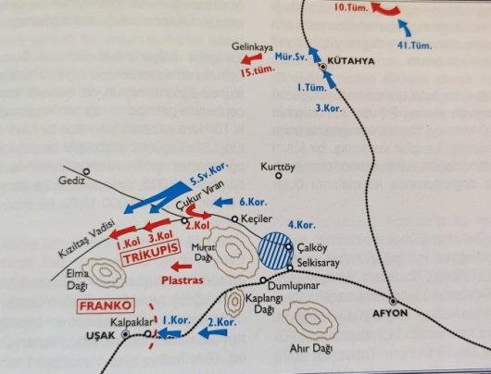  AFYON CEPHESİNDE 31 AĞUSTOS 1922 AKŞAMI  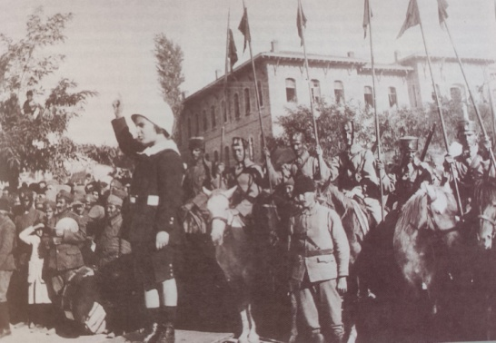  ANKARALILAR, ULUS MEYDANINDA DUMLUPINAR ZAFERİNİ KUTLUYORLAR
47. | İLK HEDEF AKDENİZ | 01 EYLÜL 1922  ŞAFAKTAN 6 GÜN SONRA | - 01 EYLÜL 1922 GÜNÜ BAŞKOMUTAN MUSTAFA KEMAL PAŞA’NIN ORDUYA YAYIMLADIĞI BİLDİRGE, BU DEĞİŞEN HAVAYI YANSITIYORDU: “TÜRKİYE BÜYÜK MİLLET MECLİSİ ORDULARI; AFYON-DUMLUPINAR BÜYÜK MEYDAN MUHAREBESİNDE ZALİM VE MAĞRUR BİR ORDUNUN TEMEL VARLIĞINI İNANILMAYACAK KADAR AZ BİR ZAMANDA YOK ETTİNİZ. BÜYÜK VE NECİP MİLLETİMİZİN FEDAKÂRLIKLARINA LAYIK OLDUĞUNUZU İSPAT ETTİNİZ. SAHİBİMİZ OLAN BÜYÜK TÜRK MİLLETİ, GELECEĞİNDEN EMİN OLMAKLA HAKLIDIR. MUHAREBE MEYDANLARINDAKİ MAHARET VE FEDAKÂRLIKLARINIZI YAKINDAN GÖRÜP TAKİP EDİYORUM. MİLLETİMİZİN HAKKINIZDAKİ TAKDİRLERİNE ARACILIK ETMEK VAZİFEMİ, ARKASINI BIRAKMAYARAK DEVAMLI OLARAK YAPACAĞIM. ÖDÜLLENDİRME KONUSUNDA BAŞKOMUTANLIĞA TEKLİFTE BULUNULMASINI CEPHE KOMUTANLIĞINA EMRETTİM. BÜTÜN ARKADAŞLARIMIN ANADOLU’DA DAHA BAŞKA MEYDAN MUHAREBELERİ VERİLECEĞİNİ NAZARI DİKKATE ALARAK İLERLEMESİNİ VE HERKESİN BÜTÜN GÜCÜNÜ KULLANARAK BOL BOL YARIŞMAYA DEVAM ETMESİNİ TALEP EYLERİM. ORDULAR! İLK HEDEFİNİZ AKDENİZ’DİR, İLERİ!” (NOT: YUNANLAR, AKDENİZ’İN BU KISMINA “EGE DENİZİ” ADINI VERMİŞLER, BÖLGEDEKİ YUNAN EGEMENLİĞİNİ VE HAKLARINI BELİRTMEK MAKSADIYLA ISRARLA EGE DENİZİ TABİRİNİ KULLANMAYA BAŞLAMIŞLARDI. MUSTAFA KEMAL PAŞA, ÖZELLİKLE BU ADI KABUL ETMEDİĞİNİ BELİRTMEK İÇİN “AKDENİZ” DEYİMİNİ KULLANMIŞTI). | 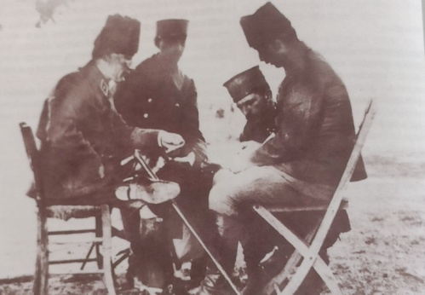  BAŞKOMUTAN, CEPHE KOMUTANI İLE DURUMU DEĞERLENDİRİYOR.
48. | UŞAK’IN KURTULUŞU | 01 EYLÜL 1922  ŞAFAKTAN 6 GÜN SONRA | 1’İNCİ KOLORDUNUN DÜN KURULAN SÜVARİ ALAYI SAAT 18.00 SIRALARINDA, YUNAN ARTÇILARINI KILIÇTAN GEÇİREREK UŞAK’A GİRDİ. UŞAK KURTULMUŞTU; AMA, KIZGIN KÜLDEN BAŞKA BİR ŞEY YOKTU. | 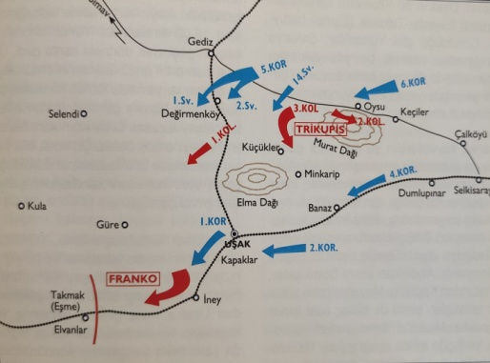  UŞAK BÖLGESİNDE 01 EYLÜL 1922 AKŞAM DURUMU  MUSTAFA KEMAL PAŞA’NIN, ORDU HAKKINDAKİ SEVGİ VE GÜVENİNİ BİLDİREN TÜRKİYE BÜYÜK MİLLET MECLİSİ’NE CEVABI: “...BU SELÂM VE GÜVENDEN DUYGULANAN VE EN KIDEMSİZ ERDEN KOMUTANLARINA KADAR EN YÜKSEK AZİM VE İMANLA SAVAŞAN ORDUNUN, BAĞIMSIZLIĞIMIZIN SAVUNULMASI UĞRUNDA NAMUS GEREĞİNİ YERİNE GETİRECEĞİNİ TEMİN EDERİM.”
49. | KATLİAM VE YANGIN |  | - AFYON’DAN İTİBAREN UŞAK’A KADAR BÜTÜN DEMİRYOLLARI, KÖPRÜLER, MUHABERE HATLARI VE İŞE YARAYABİLECEK BÜTÜN TESİSLER TAHRİP EDİLMİŞ, YÜZLERCE KÖY VE KASABA YIKILIP YAKILMIŞ, İNSANLAR KATLEDİLMİŞ, HAYVANLAR GÖTÜRÜLMÜŞ, SU KUYULARI TOPRAK DOLDURULARAK KAPATILMIŞTI.  - TRİKUPİS, “YUNAN ASKERLERİNİN BİRER SAVAŞÇIDAN ÇOK İNSAN HARABESİ HALİNE GELDİĞİNİ, YORGUN VE AÇ OLDUKLARINI, SİNİRLERİNİN TAMAMEN BOZULDUĞUNU” SÖYLEMİŞTİ.  -YUNAN ASKERLERİNİN ÇEKİLİRKEN YAPTIKLARI TAM BİR İNSANLIK DRAMI HALİNİ ALMIŞTI. YOLLARI ÜZERİNDEKİ TÜM KÖYLERİ YAKIYORLAR, İNSANLARI VAHŞİCE ÖLDÜRÜYORLAR, KADINLARIN IRZINA GEÇİYORLAR, HAYVANLARI DA GÖTÜRÜYORLARDI. BU MAKSATLA, ÖZEL “YANGIN BÖLÜKLERİ”Nİ KURMUŞLARDI.  -YERLİ RUM VE ERMENİ ÇETELERİNE DE GÜN DOĞMUŞTU. ONLAR DA BU CİNAYET VE SOYGUNLARA KATILIYORLARDI. GÜZELİM BATI ANADOLU, AFYON’DAN İZMİR’E DOĞRU TUTUŞMUŞ YANIYORDU.  - YUNANLAR YOL ÜZERİNDEKİ YİYECEKLERİ DE İMHA EDİYORLAR, HARMANLARI YAKIYORLAR, SU KUYULARINI KAPATIYORLARDI.  - İSKELET HALİNİ ALMIŞ YUNAN BİRLİKLERİ DİZGİNLENMESİ MÜMKÜN OLMAYAN BAŞIBOZUK SÜRÜYE DÖNÜŞMÜŞTÜ. | 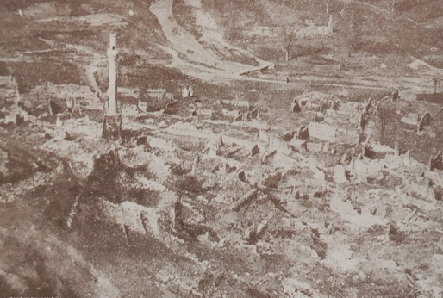  YUNAN YIKIMINDAN SADECE MİNARESİ KURTULAN BİR TÜRK KÖYÜ  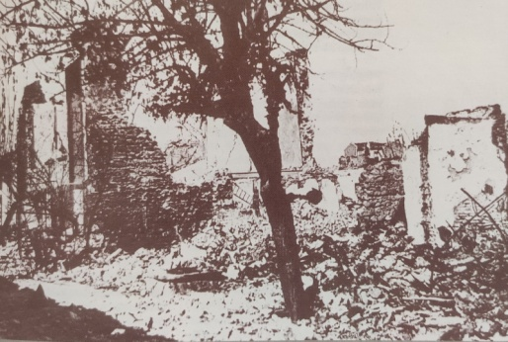  YUNAN YIKIMINDAN SONRA TURGUTLU İLÇESİ  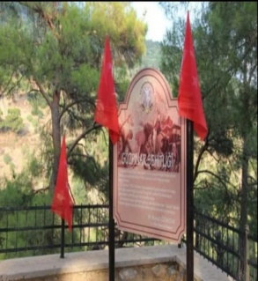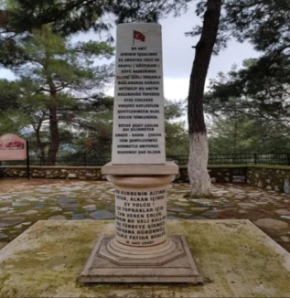  EFELER (AYDIN) GÖZPINAR ŞEHİTLİĞİ  GÖZPINAR KÖYÜ YUNAN VAHŞETİNİ EN ACI YAŞAYAN KÖYLERDEN BİRİDİR. KURTULUŞ SAVAŞI DÖNEMİNDE “ARAPLI” OLARAK BİLİNEN BU KÖYÜN ADI, KATLİAM SONRASI DÖKÜLEN GÖZYAŞLARI NEDENİYLE “GÖZPINAR” OLARAK DEĞİŞTİRİLMİŞTİR.
50. | ESKİŞEHİR’İN KURTULUŞU | 02 EYLÜL 1922  ŞAFAKTAN 7 GÜN SONRA | - 2’NCİ ORDUYA BAĞLI PORSUK MÜFREZESİ, 02 EYLÜL 1922 SABAHI SAAT 10.00’DA ESKİŞEHİR’E GİRMİŞTİ. ESKİŞEHİR DE YANIYORDU.  - YUNAN 2’NCİ TÜMEN KOMUTANI ALBAY GONATAS, 02 EYLÜL 1922 SAAT 21.30’DA İZMİR’DEKİ ORDU KOMUTANLIĞINA GÖNDERDİĞİ RAPORDA YUNAN BİRLİKLERİNİN ACIKLI DURUMUNU ŞÖYLE İFADE EDİYORDU : “İSKELET HALİNİ ALMIŞ BİRLİKLERİN KALANI DA SAATTEN SAATE DAĞILMAKTADIR. GENİŞ BİR SAVAŞ ALANINA DAĞILMIŞ KARMAKARIŞIK BİR SÜRÜ, İZMİR’E ULAŞMAKTAN BAŞKA BİR ŞEY DÜŞÜNMEKSİZİN BATIYA DOĞRU AKIP GİDİYOR. AÇLIK, BU FELAKETİ TAMAMLIYOR…”
51. | TRİKUPİS’İN VE KUVVETLERİNİN SONU | 02 EYLÜL 1922  ŞAFAKTAN 7 GÜN SONRA | - GENERAL TRİKUPİS’İN HATIRALARINDAN: “ERZAK BİTMİŞTİ. PİYADE CEPHANESİ NOKSANI HİSSEDİLİYORDU. 9’UNCU TÜMENİN CEPHANESİ TAMAMEN BİTMİŞTİ. HİÇBİR TÜMEN VE KOLORDUNUN TELSİZ TELGRAFI İŞLEMİYORDU. KIZILTAŞ DERESİ’NİN DERİN VADİLERİNDE BÜYÜK BİR KARIŞIKLIK MEYDANA GELMİŞ VE BAŞLAYAN PANİK TÜM BİRLİKLERE YAYILMIŞTI.”  -SAAT 19.00 SIRALARINDA KÜÇÜK BİR DAĞ KÖYÜ OLAN MİNKARİP (UŞAK MERKEZ İLÇEYE BAĞLI GÜNÜMÜZDEKİ ADIYLA ÇAMYUVA)’DE GENERAL TRİKUPİS VE GENERAL DİYENİS İLE DEĞİŞİK RÜTBEDEKİ 100 YUNAN SUBAYI, TEĞMEN NURİ TARAFINDAN ESİR ALINDILAR. YUNAN GENERALLERİ İLE YÜKSEK RÜTBELİ SUBAYLAR 03 EYLÜL SABAHI UŞAK’A GÖTÜRÜLDÜLER.  - BAŞKOMUTAN MUSTAFA KEMAL PAŞA VE DİĞER KOMUTANLAR 02 EYLÜL’DEN BERİ UŞAK’TAYDI. GENERAL TRİKUPİS VE GENERAL DİYENİS 03 EYLÜL’DE BAŞKOMUTAN MUSTAFA KEMAL PAŞA’NIN HUZURUNA ÇIKTILAR.  - TRİKUPİS, ANADOLU’DAKİ TÜM YUNAN KUVVETLERİNİN BAŞKOMUTANLIĞINA ATANDIĞINI ESİR DÜŞTÜĞÜNDE MUSTAFA KEMAL PAŞA’DAN ÖĞRENDİ.  - BU GENERALLERLE BİRLİKTE ALINAN TOPLAM ESİR SAYISI 508 SUBAY VE 4985 ERİ BULMUŞTU. 12 TOP, 5.000 TÜFEK, 10 MAKİNELİ TÜFEK, YÜZLERCE OTOMATİK TÜFEK, 1.000 SANDIK TOP MERMİSİ, 700 HAYVAN DA ALINAN GANİMETLER ARASINDAYDI. KABA BİR HESAPLA, DUMLUPINAR MEYDAN MUHAREBESİNDE İMHADAN KURTULABİLEN 10.000 KİŞİLİK TRİKUPİS KUVVETLERİNDEN 8.000 KİŞİ ESİR VEYA İMHA EDİLMİŞ, 2.000 CİVARINDA ASKER KAÇABİLMEYİ BAŞARMIŞTIR DENEBİLİR.  - BİR YIL KADAR TALAS (KAYSERİ) ESİR KAMPINDA KALDIKTAN SONRA 1923’DE ESARETTEN KURTULARAK ATİNA’YA DÖNEN TRİKUPİS, YUNAN HARP DİVANINDA SUÇLU BULUNMAYACAK VE 1927’DE TÜMGENERALLİĞE TERFİ ETTİKTEN SONRA EMEKLİYE AYRILACAKTI.  TRİKUPİS BAŞKOMUTAN MUSTAFA KEMAL PAŞA’DAN 14 YAŞ BÜYÜKTÜR (DUMLUPINAR MEYDAN MUHAREBESİNDE TRİKUPİS 55, MUSTAFA KEMAL PAŞA 41 YAŞINDAYDI).  - ESİR DÜŞTÜĞÜNDE MUSTAFA KEMAL PAŞA’NIN KENDİSİNE VE DİĞER ESİR YUNANLARA NAZİK DAVRANIŞLARINI HİÇ UNUTMAYAN VE KENDİSİNE HAYRANLIK DUYAN TRİKUPİS HER 29 EKİM’DE ATİNA’DAKİ TÜRKİYE BÜYÜKELÇİLİĞİ’NE GİDİP, ATATÜRK’ÜN BÜYÜK BOY FOTOĞRAFI ÖNÜNDE SAYGI DURUŞUNDA BULUNMUŞTU. 1868 DOĞUMLU GENERAL TRİKUPİS 1959 YILINDA 91 YAŞINDA ÖLDÜ. | 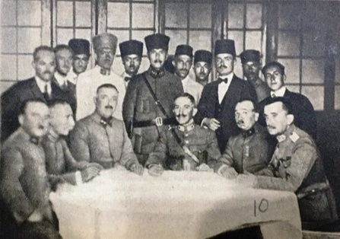  YUNAN GENERAL VE SUBAYLARININ ESİR ALINMALARINDAN SONRA ÇEKİLEN BİR FOTOĞRAF (OTURANLAR SOLDAN SAĞA) : SOLDAN İKİNCİ ESİR  YUNAN 2’NCİ KOLORDU KOMUTANI GENERAL DİYENİS, 5’İNCİ SÜVARİ  KOLORDU KOMUTANI FERİK (TÜMGENERAL) FAHRETTİN (ALTAY), ESİR YUNAN 1’İNCİ KOLORDU KOMUTANI GENERAL TRİKUPİS, EN SAĞDAKİ ESİR YUNAN TÜMEN KOMUTANI ALBAY VANDALİS.  ESİR ALINAN YUNAN KOMUTANLAR GENERAL TRİKUPİS İLE GENERAL DİYENİS’İN, UŞAK’TA HUZURUNA GETİRİLDİKLERİNDE BAŞKOMUTAN MUSTAFA KEMAL PAŞA’NIN GENERAL TRİKUPİS’E SÖYLEDİKLERİ: “VİCDANINIZA KARŞI VAZİFENİZİ YAPTIĞINIZA KANİ İSENİZ, İÇİNİZ RAHAT OLABİLİRSİNİZ! EN BÜYÜK KOMUTANLARIN BİLE ESİR OLDUKLARI TARİHLERDE YAZILIDIR. MESELÂ SİZE NAPOLYON’U GÖSTEREBİLİRİM.” MUSTAFA KEMAL PAŞA’NIN, İCRA VEKİLLERİ HEYETİ BAŞKANI RAUF (ORBAY) BEY’E TELGRAFI: “...ESİR ALINAN GENERALLERLE GÖRÜŞTÜM. KENDİLERİNİ TESELLİ VE MİSAFİR ETTİM. AİLELERİNE SAĞLIK HABERLERİNİ BİLDİRMELERİNE MÜSAADE ETTİM.”  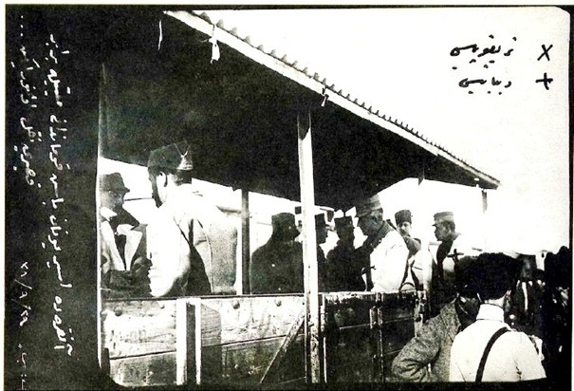  GENERAL TRİKUPİS’İN TALAS (KAYSERİ)’A NAKLİ  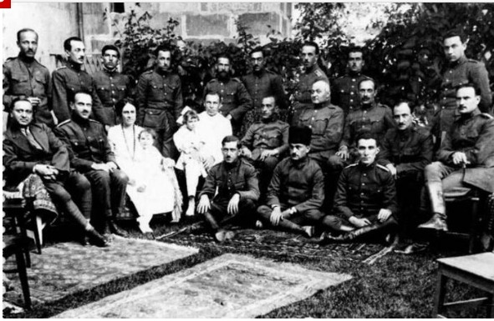  TALAS (KAYSERİ) ESİR KAMPINDAKİ YUNAN ESİR SUBAYLARININ, TALAS’DA YAKINDOĞU YARDIM HEYETİ MÜDÜRÜ DR. DEWAY (ORTADA BEYAZ ÖNLÜKLÜ)’IN EVİNDE BULUNDUKLARINI GÖSTERİR GRUP RESMİ.
52. | TÜRK ORDUSUNDA TERFİLER | 03 EYLÜL 1922  ŞAFAKTAN 8 GÜN SONRA | BAŞKOMUTAN MUSTAFA KEMAL PAŞA’NIN 30 AĞUSTOS 1922’DE YAPTIĞI TEKLİFİN ANKARA BÜYÜK MİLLET MECLİSİNDE KABUL EDİLMESİYLE, 03 EYLÜL 1922’DEN GEÇERLİ OLMAK ÜZERE TÜMEN KOMUTANLARI DÂHİL DAHA ÜST KOMUTANLAR BİR ÜST RÜTBEYE TERFİ ETMİŞLERDİ. BU TERFİLER, SAVAŞ ALANLARINDA DÖVÜŞE DÖVÜŞE ALINMIŞ, ANALARININ AK SÜTÜ GİBİ HELAL BİR HAKTI. DİĞER SUBAYLARIN TERFİLERİ, TÜMEN KOMUTANLARININ ÖNERİLERİNE GÖRE YAPILMIŞTI.  - İŞTE, TSK’NDE BİR ÜST RÜTBEYE TERFİLERİN HER YIL 30 AĞUSTOS’TAN GEÇERLİ OLMASININ TEMEL DAYANAĞINI BU KAHRAMAN KOMUTAN VE SUBAYLARIN MUHAREBE ALANINDAKİ YENİ RÜTBELERİNİ ALINLARININ AKIYLA HAKEDİŞLERİ OLUŞTURMAKTADIR.  - YİNE BUGÜN, 30 AĞUSTOS 1922’DE DUMLUPINAR’DA YAPILAN BÜYÜK İMHA MUHAREBESİNE “BAŞKOMUTAN MEYDAN MUHAREBESİ” ADI VERİLMİŞTİ. YUNAN ORDUSUNUN BAŞKOMUTANI 400 KM. GERİDE İKEN TÜRK ORDUSUNUN BAŞKOMUTANI ZAFERİNİ ZAFERTEPE’DE ATEŞ VE BARUT ARASINDA, SÜNGÜLERİN YANI BAŞINDA KAZANMIŞSA, BU O’NUN GERÇEK ESERİ DEĞİL DE NEDİR?
53. | İZMİR’E DOĞRU TAKİP SÜRÜYOR | 03 : 08 EYLÜL 1922  ŞAFAKTAN 8 8 :13 GÜN SONRA | -1’İNCİ ORDU, 2’NCİ KOLORDUSU GÜNEYDE, İLK GÜNDEN BERİ CEPHEDE OLAN 1’İNCİ KOLORDUSU KUZEYDE OLMAK ÜZERE İKİ KOLORDUSU (SEKİZ PİYADE TÜMENİ) İLE DEMİRYOLU BOYUNCA, 5’İNCİ SÜVARİ KOLORDUSU İLE DE DAHA KUZEYDEN KUŞATICI OLARAK FRANKO GRUBUNU KOVALIYORDU. PİYADE TÜMENLERİNİN ÖNCÜLERİ, YİNE SABAHIN ERKEN SAATLERİNDEN İTİBAREN YUNAN ARTÇILARIYLA ÇARPIŞMAYA BAŞLAMIŞTI. TÜMENLER HEM HIZLA İLERLİYOR HEM DE YUNAN ORDUSU’NUN DÖKÜNTÜLERİNİ TOPLUYORLARDI.  - 2’NCİ KOLORDU BİRLİKLERİ, GÜNLERDEN SONRA İLK DEFA BUGÜN YUNANLAR İLE SAVAŞMAK İMKÂNINA KAVUŞMUŞLARDI. ÖĞLEDEN SONRA TAKMAK (EŞME) MEVZİLERİNİ SAVUNMAKTA OLAN FRANKO KUVVETLERİYLE KARŞILAŞAN KOLORDUNUN CEPHEDEKİ TÜMENLERİ, İKİ SAATTEN FAZLA SÜREN BİR TAARRUZDAN SONRA DAHA ÖNCE HAZIRLANMIŞ BU TAHKİMLİ MEVZİLERE GİRMİŞLER, GENERAL FRANKO’NUN ZAMAN KAZANMAK İÇİN ÇOK GÜVENDİĞİ SAVUNMA HATTINI ELE GEÇİRMİŞLERDİ. AKŞAM KARANLIĞI ÇÖKERKEN YUNANLAR 400’DEN FAZLA ÖLÜ VEREREK DAĞINIK BİR HALDE BATIYA DOĞRU ÇEKİLMEKTEYDİLER.  - TAKMAK (EŞME) KASABASINDA 20 İHTİYARDAN BAŞKA SAĞ KİMSE KALMAMIŞTI. HER YERDE OLDUĞU GİBİ YUNANLAR BURADA DA BÜTÜN HALKI ÖLDÜRMÜŞLERDİ. ASİ ÇERKEZ ETHEM’İN 300 KİŞİLİK ÇETESİ DE TAKMAK (EŞME) MUHAREBELERİNE VE CİNAYETLERİNE KATILMIŞTI. İKİ YIL ÖNCE YUNANLARA İLTİCA EDEN ÇERKEZ ETHEM BAŞLARINDA DEĞİLDİ; AMA ÇETE ARTIKLARI HALA HİYANETLERİNE DEVAM EDİYORLARDI. | 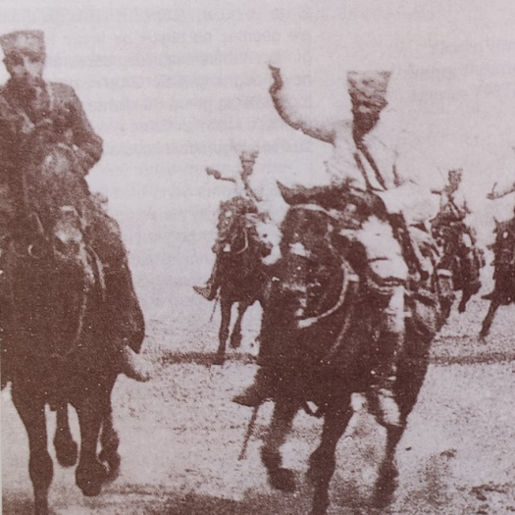  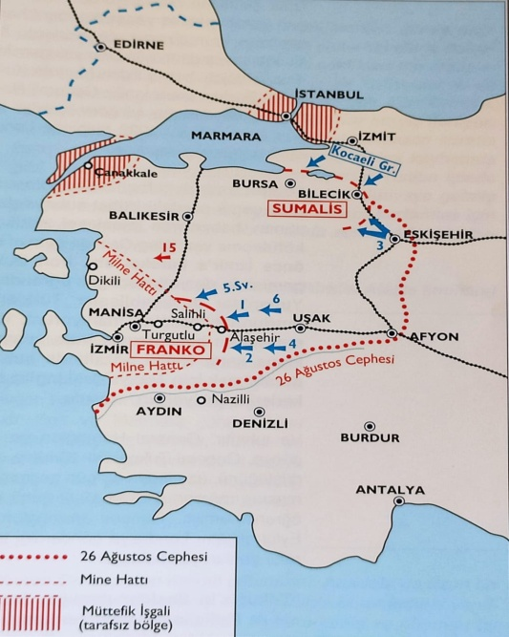  04 EYLÜL 1922 AKŞAM DURUMU
54. | NAZİLLİ’NİN KURTULUŞU | 05 EYLÜL 1922  ŞAFAKTAN 10 GÜN SONRA | - BU TOPTAN ÖLDÜRME VE İŞKENCE KARŞISINDA HENÜZ KURTULAMAYAN BÖLGEDEKİ TÜRKLERDEN BİR KISMI SİLAHLANIP DİRENİŞE GEÇİYOR VE DAĞLARA ÇEKİLİYORDU.  - ZATEN YUNAN İŞGALİNİN BAŞLADIĞI 1919 YILINDAN BERİ BATI ANADOLU’DA BATI CEPHESİ KOMUTANLIĞINCA YÖNETİLEN VE DESTEKLENEN HATIRI SAYILIR BİR TÜRK GERİLLA KUVVETİ VARDI VE BUGÜNE KADAR GİTTİKÇE GENİŞLEYEN BİR ETKİNLİK İÇİNDEYDİ.  - MENDERES YÖRELERİNDE FAALİYET GÖSTEREN DEMİRCİ MEHMET EFE 4/5 EYLÜL GECESİ BİR BASKINLA NAZİLLİ’Yİ ELE GEÇİRMİŞ VE YUNAN BİRLİKLERİNE AĞIR KAYIPLAR VERDİRMİŞTİ.  - ARTIK KURTULUŞ GÜNÜ YAKINDI. YUNANLAR VE İŞBİRLİKÇİLERİ YERLİ RUMLAR, ERMENİLER VE HATTA BİR KISIM TÜRKLER YAPTIKLARININ HESABINI VERECEKLERDİ.  - YUNAN ORDUSU HEM KORKUNÇ KATLİAMINI YAPIYOR VE HEM DE ALABİLDİĞİNE KAÇIYORDU.  - 1922 EYLÜL’ÜNDE TÜM BATI ANADOLU SANKİ KIYAMET GÜNLERİNİ YAŞAMAKTAYDI. | 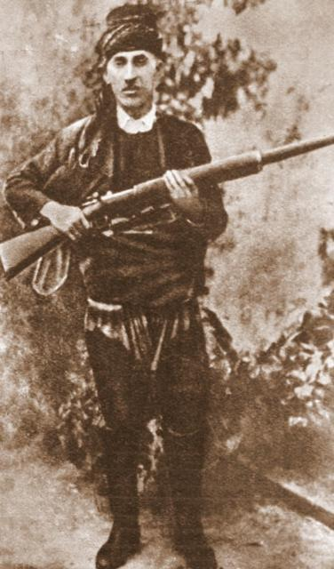  DEMİRCİ MEHMET EFE  İCRA VEKİLLERİ HEYETİ BAŞKANI RAUF (ORBAY) BEY’İN, CEPHEDE BULUNAN BAŞKOMUTAN’A, İSTANBUL’DAKİ İTİLÂF DEVLETLERİ TEMSİLCİLERİNİN MÜTAREKE İSTEDİĞİNİ BİLDİREN 04 EYLÜL 1922 TARİHLİ TELGRAFINA, MUSTAFA KEMAL PAŞA’NIN 05 EYLÜL 1922’DE VERDİĞİ CEVAP: “ANADOLU’DAKİ YUNAN ORDUSU KESİN ŞEKİLDE MAĞLUP EDİLMİŞTİR. ANADOLU İÇİN HERHANGİ BİR GÖRÜŞMEYE GEREK KALMAMIŞTIR. MÜTAREKE, ANCAK TRAKYA İÇİN SÖZ KONUSU OLABİLİR.”
55. | VATANI İÇİN MÜCADELE EDEN KAHRAMAN EFELER |  | - DEMİRCİ MEHMET EFE (1883-1961),  - YÖRÜK ALİ EFE (1891-1951),  - GÖKÇEN EFE (1891-1919),  - KILLIOĞLU HÜSEYİN EFE (Ö: 1923),  - DANİŞMENTLİ İSMAİL EFE (1878-1946),  - ESE EFE,  - MESUTLULU MESTAN EFE (1890-1967),  - GERMENCİKLİ SARI EFE,  - KOZALAKLI MEHMET EFE,  - SANCAKTARIN ALİ EFE (1892-1977),  - DOKUZUN HASAN HÜSEYİN EFE (Ö: 02. 02. 1920)  - KEÇECİ ALİ EFE,  - SÖKELİ CAFER EFE (1890-1919),  - ÖDEMİŞLİ İSMAİL EFE (1883-1942),  - TEKELİ İSMAİL EFE,  - SÖKELİ ALİ EFE (Ö: 1920),  - TEKELİ İBRAHİM EFE (1892-1986),  - ATÇALI GURBETTİN ALİ EFE (1897-1976),  - PARMAKSIZIN HASAN EFE (1883-1974),  VE DİĞER İSİMSİZ KAHRAMAN EFELERİMİZİ SAYGI, SEVGİ VE RAHMETLE ANIYORUZ. | 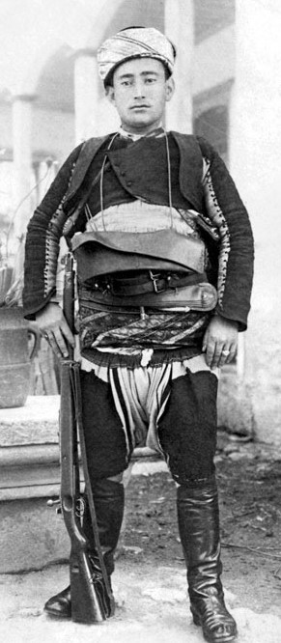  YÖRÜK ALİ EFE
56. | BİLECİK VE BALIKESİR’İN KURTULUŞU | 06 EYLÜL 1922  ŞAFAKTAN 11 GÜN SONRA | 06 EYLÜL 1922’DE BİLECİK VE BALIKESİR’DE DE ŞANLI BAYRAĞIMIZ DALGALANMAYA BAŞLADI. | FETHİ (OKYAR) BEY’İN, 06 EYLÜL 1922’DE LONDRA’DAN BAŞKOMUTANA TELGRAFI: “İNGİLTERE ACELE MÜTAREKE İSTİYOR. TRAKYA’NIN ALINMASI, AZINLIKLARIN DEĞİŞTİRİLMESİ, HARP TAZMİNATI, ÜLKEDE YAPILAN TAHRİPLERİN TAMİRİ İSTENMELİDİR.”
57. | İSTANBUL GAZETELERİNDE ZAFER MANŞETLERİ | 07 EYLÜL 1922  ŞAFAKTAN 12 GÜN SONRA | 07 EYLÜL 1922 TARİHLİ GAZETELERİN BİRİNCİ SAYFALARI, KURTULAN İLÇE VE ŞEHİRLERİN İSİMLERİYLE DOLUYDU: “ALAŞEHİR ALINDI”, “ORDULARIMIZ AYDIN VE NAZİLLİ’YE GİRDİ”, “ORHANİYE VE GEMLİK’TE TÜRK BAYRAĞI DALGALANIYOR…” | İSTANBUL’DAKİ İNGİLİZ BİRLİKLERİ KOMUTANI GENERAL HARİNGTON’UN, İNGİLTERE SAVUNMA BAKANLIĞI’NA TELGRAFI: “...DURUM VAHİM. ATEŞKES İÇİN KAYBEDİLECEK ZAMAN YOK. YUNAN, ANADOLU’DAN KAÇIP GİTMEKTEN BAŞKA BİR ŞEY DÜŞÜNMÜYOR.”
58. | MANİSA’NIN KURTULUŞU | 08 EYLÜL 1922  ŞAFAKTAN 13 GÜN SONRA | TÜRK SÜVARİLERİ 08 EYLÜL 1922’DE MANİSA’YA GİRDİLER. MANİSA DA KURTULMUŞTU; AMA, YUNAN ASKERLERİ KAÇARKEN BÜYÜK BİR YANGIN ÇIKARDI. NEREDEYSE ŞEHRİN TAMAMI YANMIŞTI.
59. | ŞANLI TÜRK ORDUSU AKDENİZ’DE, İZMİR’İN KURTULUŞU | 09 EYLÜL 1922  ŞAFAKTAN 14 GÜN SONRA | - 09 EYLÜL 1922 CUMARTESİ SABAHI SAAT 10.00’DA TÜRK SÜVARİLERİ İZMİR’E GİRMEYE BAŞLADI. SAAT 10.30’DA ŞANLI TÜRK BAYRAĞI HÜKÜMET KONAĞI’NIN GÖNDERİNDE DALGALANMAYA BAŞLADI.  - 2’NCİ KOLORDU TAKİP KOLUNDAN ASTEĞMEN BESİM SAAT 13.00’DE KADİFEKALE’YE ULAŞARAK ŞANLI BAYRAĞIMIZI KALEYE ÇEKMİŞTİ.  - “MUSTAFA KEMAL PAŞA’NIN YANINDAKİ FEVZİ VE İSMET PAŞALARLA BİRLİKTE BELKAHVE’DEN İZMİR’İ SEYRETMEYE DOYAMADIĞI GÜN 09 EYLÜL 1922 GÜNÜYDÜ. ZİRA TAM ÜÇ YIL ÜÇ AY YİRMİ GÜN ÖNCE 19 MAYIS SABAHI SAMSUN’DA BAŞLAYAN UZUN, ÇETİN VE YORUCU YOLCULUK BUGÜN SONA ERİYORDU.  - AMA BU YOLCULUĞUN BİR KUTSAL AMACI VARDI Kİ HEPSİNE DEĞERDİ. BU AMACIN EN KISA ADI ‘BAĞIMSIZ TÜRKİYE’ İDİ; TÜRKLERİ VATANLARINA VE ÖZGÜRLÜKLERİNE KAVUŞTURMAKTI VE İZMİR BU AMACIN SİMGESİ OLMUŞTU. İZMİR ‘KIZILELMA’ İDİ TÜRKLER İÇİN. ORAYA MUTLAKA VARACAKLARDI VE DÜŞMANI ORAYA AYAK BASTIĞINA PİŞMAN EDECEKLERDİ. 09 EYLÜL ‘KIZILELMA’YA VARIŞIN TARİHİ İDİ. NE VAR Kİ ASIL DÜŞMAN İZMİR’E ÇIKAN VE İZMİR’DEN KOVULAN DEĞİLDİ. TÜRKİYE’NİN ADINI TARİHLERDEN SİLMEYE KARARLI BİR YEDİ DÜVEL DÜŞMAN. GÖRÜNENİN ARKASINDAKİ BU GÖRÜNMEYEN DÜŞMANDI. | 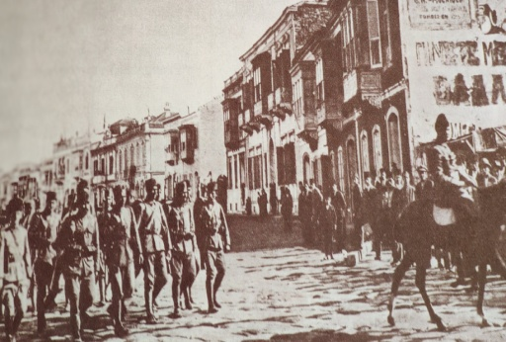  ŞANLI ORDUMUZ İZMİR’DE  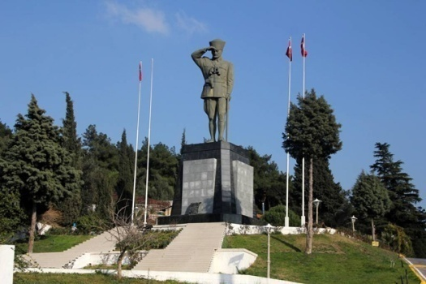  BELKAHVE ATATÜRK ANITI  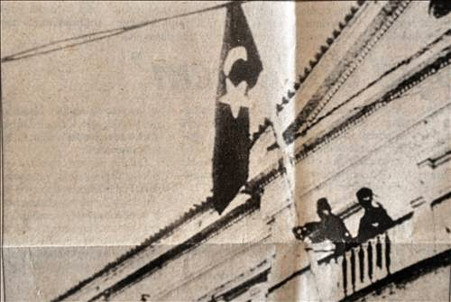  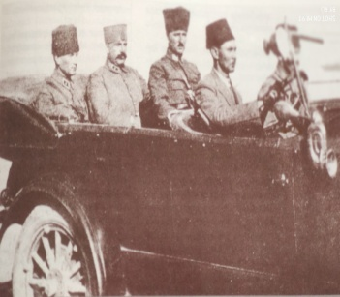  MUSTAFA KEMAL PAŞA (YANINDA FEVZİ PAŞA) İZMİR’E GİRERKEN (10 EYLÜL 1922)  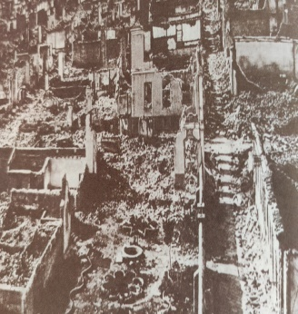  YANGIN SONRASI İZMİR (15 EYLÜL 1922)  MUSTAFA KEMAL PAŞA’NIN, İZMİR’İN ALINIŞI HABERİ ÜZERİNE ORDULARA MESAJI: “İLK VERDİĞİM AKDENİZ HEDEFİNE VARMAKTA ORDULARIN GÖSTERDİĞİ GAYRET VE FEDAKÂRLIĞI HÜRMET VE TAKDİRLE ANARIM. ORDULARIN BUNDAN SONRA VERİLECEK HEDEFLERİN ELDE EDİLİŞİNDE DE AYNI İSTEK VE FEDAKÂRLIĞI GÖSTERECEKLERİNE GÜVENİM TAMDIR.”  BAŞKOMUTAN’IN, İCRA VEKİLLERİ HEYETİ BAŞKANI RAUF (ORBAY) BEY’E TELGRAFI: “BİRLİKLERİMİZ İZMİR DOĞU SIRTLARINDA DÜŞMANIN SON DİRENİŞİNİ KIRDIKTAN SONRA BUGÜN MAĞLÛP DÜŞMANLA BERABER İZMİR’İMİZE ZAFERLE GİRDİ. BEN YARIN ÖĞLEDEN İTİBAREN İZMİR’DE BULUNACAĞIM.”  MUSTAFA KEMAL PAŞA’NIN, 10 EYLÜL 1922’DE, NİF (KEMALPAŞA)’DEN HAREKETLE TURGUTLU ÜZERİNDEN SAAT 14.00’DE GENELKURMAY BAŞKANI FEVZİ VE BATI CEPHESİ KOMUTANI İSMET PAŞALARLA İZMİR’E GELİŞİ, COŞKUN GÖSTERİLERLE KARŞILANIŞI, HÜKÜMET KONAĞI’NA GİDİŞİ. HÜKÜMET KONAĞI BALKONUNDAN, KONAK ALANINI HINCAHINÇ DOLDURAN İZMİRLİLERİ SELÂMLAMASI VE KISA BİR KONUŞMA YAPMASI: “BU BAŞARI MİLLETİNDİR!”
60. | MEHMETÇİK 10 GÜNDE ADETA 10 MARATON KATETTİ |  | MEHMETÇİK GEREKTİĞİNDE YÜRÜDÜ, GEREKTİĞİNDE KOŞTU. ELİNDE TÜFEK VE SÜNGÜ, SIRTINDA 17 KG. AĞIRLIĞINDAKİ SIRT ÇANTASI, VURUŞA VURUŞA İLERLEDİ. AYAK VURUKLARINA, ÇARIKLARININ YIRTILMASINA RAĞMEN ÖLÜMÜN ÜZERİNE GÖZÜNÜ KIRPMADAN GİTTİ. AFYON - İZMİR ARASI MESAFE KUŞ UÇUŞU 300 KM. CİVARINDADIR. KARADAN VE MUHAREBE SAHASININ ENGEBELERİ DİKKATE ALINDIĞINDA BİRLİKLERİN BULUNDUKLARI YERLERE GÖRE YAKLAŞIK 400 - 500 KM.’Yİ BULMAKTADIR. ARAZİ DAĞLIK, YOLLAR BOZUKTU. BU MESAFEYİ 10 GÜNDE KATETTİ. MEHMETÇİK BELLİ Kİ HER GÜN ADETA BİR MARATON KATETTİ VE 10 GÜNDE DE ARDI ARDINA 10 MARATON... NASIL MI BAŞARDI? ÇÜNKÜ BİLİRDİ Kİ, BAŞKOMUTANI MUSTAFA KEMAL PAŞA EN ÖN SAFLARDA VE ATEŞ HATTININ İÇİNDEYDİ. HAREKÂTI DUMLUPINAR'DA ZAFERTEPE'DEN YÖNETMEKTEYDİ.
61. | ZOR VE SIKINTILI KOŞULLARA RAĞMEN SAĞLIK HİZMETLERİNDE AKSAKLIK OLMADI | AĞUSTOS - EYLÜL 1922 | - 26 AĞUSTOS 1922’DE BAŞLAYAN BÜYÜK TAARRUZ İÇİN HİLÂL-İ AHMER TARAFINDAN 12 ARABALI BİR YARALI NAKLİYE MÜFREZESİ OLUŞTURULMUŞ VE BİRLİKLERİN EMRİNE GÖNDERİLMİŞTİR. BAŞKOMUTAN MUHAREBESİ’NDEN ÖNCE 35.000 YARALIYI BARINDIRACAK YATAK KAPASİTESİ OLUŞTURULMUŞTUR. SIHHİYE DEPOLARININ NOKSANLIKLARİNİN GİDERİLMESİ İÇİN HİLÂL-İ AHMER KANALIYLA İSTANBUL VE AVRUPA’DAN İLAÇ, SIHHİ MALZEME VE AŞI SATIN ALINMIŞTIR.  - OLUŞABİLECEK TİFO, DİZANTERİ VE KOLERA GİBİ HASTALIKLARA KARŞI AŞI TEDAVİSİ UYGULANMIŞTIR.  - TAARRUZUN BAŞARIYA ULAŞMASI SONUCUNDA GERİ ALINAN BÖLGELERDE İHTİYAÇLAR DOĞRULTUSUNDA YENİ İLK YARDIM MERKEZLERİ KURULMUŞTUR. BU HAREKÂTA 18 SIHHİYE BÖLÜĞÜ İLE HER TÜMENİN EMRİNDE BULUNAN BİRER SEYYAR HASTANE KATILMIŞTIR. SONUÇ OLARAK, TÜRK ORDUSUNDA HASTALIK ORANI %7,6, ÖLÜM ORANI HASTALARDA %3,3, TÜM ORDUDA İSE %0.26 OLMUŞTUR.  - KURTULUŞ SAVAŞI SIHHİYE RAPORUNA GÖRE, DAHA ÖNCEKİ SAKARYA SAVAŞINDAKİLER DÂHİL KAYITLARA GİREN 31.173 YARALIMIZDAN 1.718’İ KAYBEDİLMİŞ, YARALILAR ARASINDA ÖLÜM ORANI %5,5 OLARAK BELİRLENMİŞTİR.  - ŞEHİT OLAN ASKERLERİN KÜNYELERİ TUTULMUŞ, GELDİKLERİ ASKERLİK ŞUBELERİNE BİLGİ VERİLMİŞTİR.  - BU VESİLEYLE, KAHRAMAN SAĞLIK PERSONELİMİZİ SAYGI, SEVGİ VE RAHMETLE ANIYORUZ. | 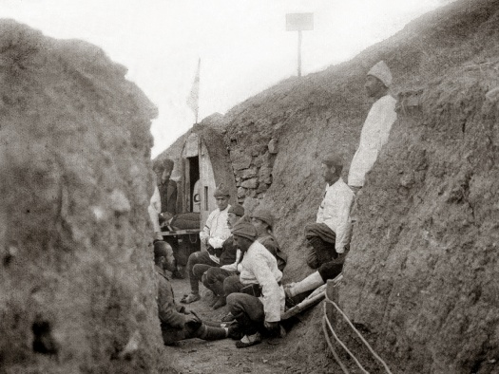  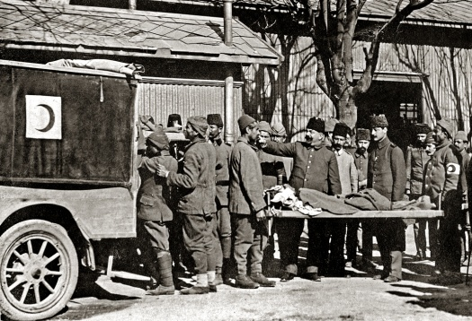  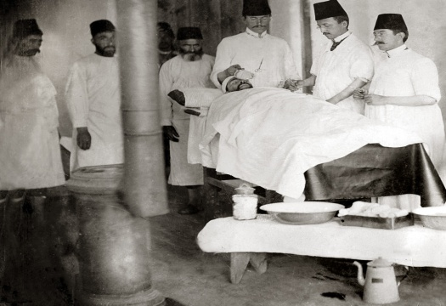  KURTULUŞ SAVAŞI SÜRESİNCE ORDUNUN SAĞLIK İHTİYACINI KARŞILAMAK İÇİN SIHHİYE TEŞKİLATINDA TOPLAM 957 TABİP, 224 ECZACI VE 26 DİŞ TABİBİ GÖREV YAPMIŞTIR. BU PERSONELDEN 297 TABİP, 78 ECZACI VE 2 DİŞ TABİBİ HAYATLARINI KAYBETMİŞTİR.
62. | VATANI İÇİN MÜCADELE EDEN KAHRAMAN TÜRK KADINLARI |  | - HALİDE ONBAŞI (HALİDE EDİP ADIVAR) (1884-1964),  - NEZAHAT ONBAŞI (NEZAHAT BAYSEL) (Ö. 24 EYLÜL 1994),  - ŞEHİT ŞERİFE BACI (KASTAMONULU) (Ö. 1921),  - FATMA SEHER ERDEN ÜSTEĞMEN (ERZURUMLU KARA FATMA),  - HALİME ÇAVUŞ (KOCABIYIK),  - HAFIZ SELMAN İZBELİ,  - ŞEHİT GÖRDESLİ MAKBULE (1902-24 MART 1922),  - EMİR AYŞE EFE (1896-1960),  - ŞEHİT TAYYAR RAHMİYE (ADANALI),  - ÇETE AYŞE,  VE DİĞER İSİMSİZ KADIN KAHRAMANLARIMIZI SAYGI, SEVGİ VE RAHMETLE ANIYORUZ. | 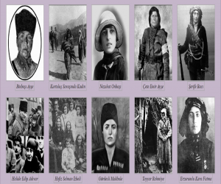  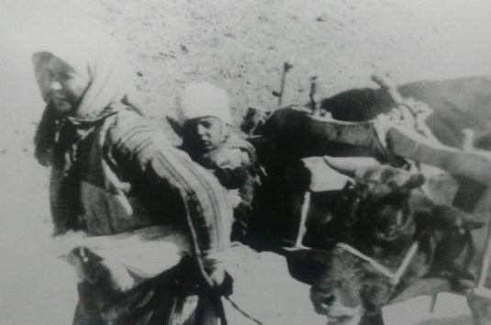  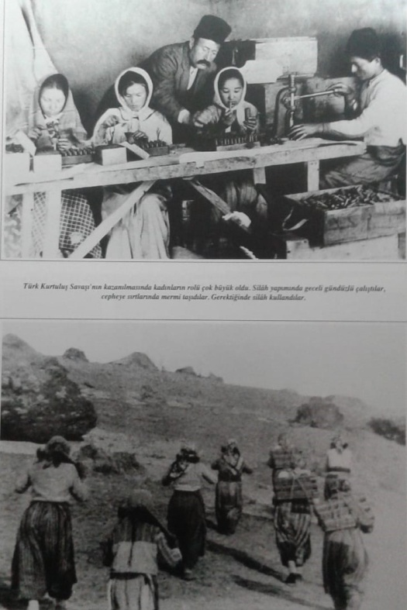
63. | İSTANBUL GAZETELERİNDE ZAFER MANŞETLERİ | 10 EYLÜL 1922  ŞAFAKTAN 15 GÜN SONRA | İSTANBUL’DA YAYIMLANAN AKŞAM GAZETESİ, 10 EYLÜL 1922 SABAHI MÜJDEYİ ŞÖYLE DUYURUYORDU : “ELHAMDÜLİLLAH İZMİR’E KAVUŞTUK.”
64. | BURSA’NIN KURTULUŞU | 11 EYLÜL 1922  ŞAFAKTAN 16 GÜN SONRA | - 07 EYLÜL 1922 GÜNÜ TÜRKİYE BÜYÜK MİLLET MECLİSİ DÜNYAYA AÇIK BİR ÇAĞRIDA BULUNARAK, TARİHİ BURSA ŞEHRİ’NİN YANGIN VE YIKIMDAN KORUNMASINI İSTEMİŞTİ.  - BUNUN ÜZERİNE, 10 EYLÜL 1922 SABAHI BURSA’DA YUNAN 3’ÜNCÜ KOLORDU KOMUTANI GENERAL SUMALİS’İ İNGİLİZ, FRANSIZ VE İTALYAN KUVVETLERİ ADINA ZİYARETE GELEN ÜÇ MÜTTEFİK SUBAY, GENERALE ŞEHİR VE CAMİLERİN EMNİYETİ İÇİN GÖREV ALDIKLARINI VE BU MAKSATLA MUDANYA’YA İKİ FRANSIZ BÖLÜĞÜNÜN ÇIKARILDIĞINI BİLDİRDİLER. BU ÖNLEMİN DE ETKİSİYLE, BURSA’NIN TAHLİYESİ SIRASINDA YUNANLAR BÜYÜK ÇAPLI BİR YIKIMDAN ÇEKİNECEK; BÖYLECE, YEŞİL TÜRBESİYLE, ULU CAMİSİ İLE VE NİCE BULUNMAZ TARİHİ ESERLERİYLE BURSA SAĞLAM OLARAK KURTULACAKTI. | BAŞKOMUTAN MUSTAFA KEMAL PAŞA’NIN, ANADOLU’NUN KURTULUŞU NEDENİYLE 12 EYLÜL 1922’DE TÜRK MİLLETİNE BİLDİRGESİ: “AKDENİZ, ASKERLERİMİZİN ZAFER TERANELERİYLE DALGALANIYOR... ORDULARIMIZIN KABİLİYET VE KUDRETİ, DÜŞMANLARIMIZA DEHŞET, DOSTLARIMIZA GÜVEN VERECEK BİR MÜKEMMELLİKTE KENDİSİNİ GÖSTERDİ. BÜYÜK ZAFER, ÖZELLİKLE SENİN ESERİNDİR.  BÜYÜK VE SOYLU TÜRK MİLLETİ! ANADOLU’NUN KURTULUŞU ZAFERİNİ TEBRİK EDERKEN SANA İZMİR’DEN, BURSA’DAN, AKDENİZ UFUKLARINDAN ORDULARININ SELÂMINI DA SUNUYORUM.”
65. | ÇEŞME’DEN YUNAN ASKERLERİNİN ANADOLU’YU TERK EDİŞİ | 16 EYLÜL 1922  ŞAFAKTAN 21 GÜN SONRA |  | 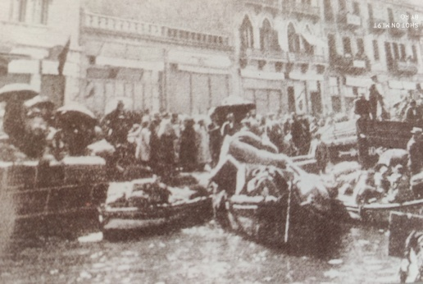  RUMLAR, GEMİLERE BİNMEYE ÇALIŞIYORLAR  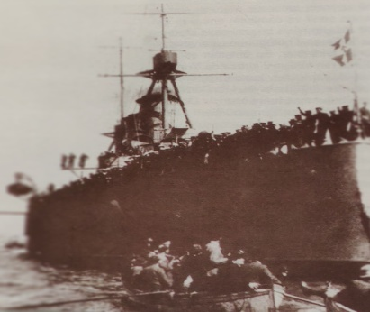  PANİK İÇİNDE İZMİR’DE KAÇMAYA ÇALIŞAN YUNAN ASKERLERİ VE RUMLAR
66. | ANADOLU’DAKİ SON YUNAN ASKERİNİN ERDEK’TEN ÇEKİLMESİ | 18 EYLÜL 1922  ŞAFAKTAN 23 GÜN SONRA | TÜRK BİRLİKLERİ, 18 EYLÜL SABAHI YUNAN SAVAŞ GEMİLERİNİN ATEŞLERİ ALTINDA ERDEK’E GİRDİLER. ERDEK YANIYORDU. TÜRK BİRLİKLERİNİN GELMESİNDEN AZ ÖNCE, SAAT 06.00’DA ASKER YÜKLÜ SON YUNAN GEMİSİ DE İSKELEDEN AYRILMIŞTI. ARTIK, ANADOLU’DA BİR TEK YUNAN ASKERİ KALMAMIŞ, 18 EYLÜL 1922 SABAHININ SON TOP SESLERİNDEN SONRA SİLAHLAR TAMAMEN SUSMUŞTU.
67. | FRANSIZ VE İTALYANLARIN ÇANAKKALE’DEN ÇEKİLMESİ | 19 EYLÜL 1922  ŞAFAKTAN 24 GÜN SONRA
68. | TÜRK ORDUSUNUN KAYIPLARI | 18 EYLÜL 1922  ŞAFAKTAN 24 GÜN SONRA | TAARRUZUN BAŞLADIĞI 26 AĞUSTOS 1922’DEN, ERDEK’TE ÇARPIŞMALARIN SONA ERDİĞİ 18 EYLÜL 1922’YE KADAR GEÇEN 24 GÜN İÇİNDE VERİLEN KAYIPLAR ŞÖYLEYDİ:  - ŞEHİT: 146 SUBAY, 2.394 ER (TOPLAM: 2.540),  - YARALI: 378 SUBAY, 9.477 ER (TOPLAM: 9.855),  - ESİR: 2 SUBAY, 55 ER (TOPLAM: 57)  - TOPLAM: 526 SUBAY, 11.926 ER (GENEL TOPLAM: 12.452).  ŞEHİT SAYISI 1915 ÇANAKKALE SAVAŞINDAKİNİN 1/22’Sİ, SAKARYA SAVAŞINDAKİNİN 1/2’Sİ KADARDI. | 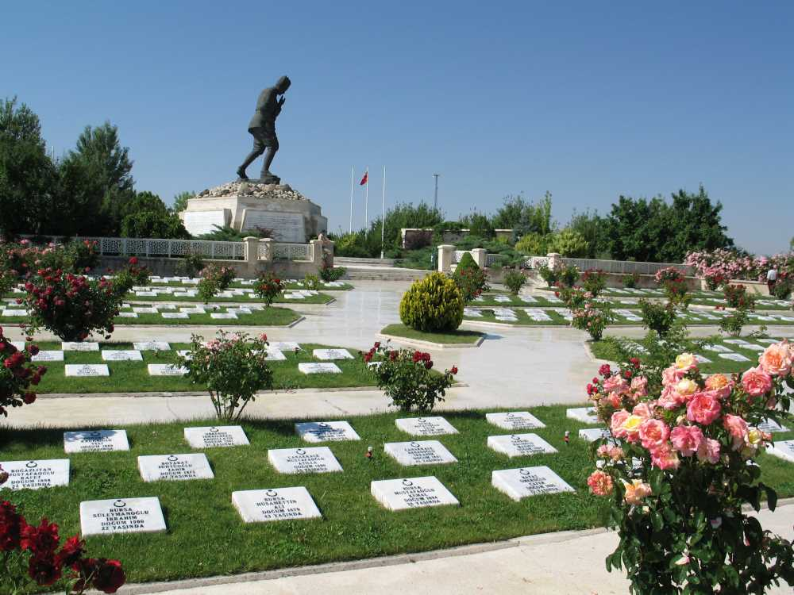  AFYONKARAHİSAR BÜYÜK TAARRUZ ŞEHİTLİĞİ
69. | YUNAN ORDUSUNUN KAYIPLARI | 18 EYLÜL 1922  ŞAFAKTAN 24 GÜN SONRA | - YUNAN ORDUSUNUN KAYIPLARI HAKKINDA KESİN BİLGİ YOKTUR. BÜYÜK TAARRUZ SIRASINDA YUNAN ORDU MEVCUDU YAKLAŞIK 230.000 KİŞİYDİ. YİNE YAKLAŞIK BİR HESAPLA İZMİR’DEN 20.000-30.000, ÇEŞME’DEN 20.000, DİKİLİ’DEN 7.500, GEMLİK, BANDIRMA VE ERDEK’TEN 20.000 OLMAK ÜZERE TOPLAM 70.000-80.000 KİŞİNİN ÇEKİLDİĞİ KABUL EDİLMEKTEDİR. TÜRK ORDUSUNA ESİR DÜŞENLERİN TOPLAMI 20.286 KİŞİDİR.  - ÇEKİLEBİLENLERLE ESİRLERİN TOPLAMI YAKLAŞIK 90.000-100.000 OLDUĞUNA GÖRE, 230.000 KİŞİLİK YUNAN ORDUSUNUN 130.000’E YAKIN ÖLÜ VE YARALI VERDİĞİ ORTAYA ÇIKMAKTADIR.  - BU DURUMDA, YUNAN ORDUSUNUN KAYBI TÜRK ORDUSUNUN KAYBININ 10 KATINDAN DAHA FAZLAYDI. | MUSTAFA KEMAL PAŞA’NIN, AKŞAM GAZETESİ MUHARRİRİ FALİH RIFKI (ATAY) BEY’E, 21 EYLÜL 1922’DE İZMİR’DE, BÜYÜK TAARRUZ VE ZAFER HAKKINDA DEMECİ : “...SÜVARİ TÜMENLERİMİZLE, PİYADE KITALARIMIZ DÜŞMANI EZİP İZMİR’E YÜRÜMEKTE BİRBİRLERİYLE YARIŞ ETMİŞLERDİR. İZMİR RIHTIMINDA SÜVARİLERİMİZİN KILIÇLARI DENİZDE ŞEKİLLENİRKEN, PİYADELERİMİZ KADİFEKALE’DE TÜRK BAYRAĞINI SEMAYA YÜKSELTTİLER.”
70. | YUNANİSTAN’DA İHTİLAL | 27 EYLÜL 1922  ŞAFAKTAN 30 GÜN SONRA | HEZİMETE UĞRAYAN YUNAN ORDUSUNDAN ÜLKELERİNE DÖNEBİLEN SUBAYLAR ATİNA’DA DARBE YAPMIŞLAR VE BUNUN SONUCUNDA KRAL 1. KONSTANTİNOS, OĞLU 2. GEORGİOS LEHİNE TAHTTAN ÇEKİLMİŞTİR. “ALBAYLAR CUNTASI” OLARAK ADLANDIRILAN BU DÖNEMİN BAŞINDA 2. GEORGİOS, HALKI YATIŞTIRMAK İÇİN HEZİMETİN SUÇLULARINI MAHKEMEYE VERMİŞTİR. BU MACERAYA KARAR VERİP YUNAN ULUSUNUN ONURUNU DÜNYA ÖNÜNDE KIRDIKLARI SUÇLAMASIYLA HAREKÂTA KATILAN KOMUTANLAR VE HÜKÜMET ÜYELERİ, BAŞBAKAN GUNARİS DÂHİL, KURŞUNA DİZİLMİŞTİR. | 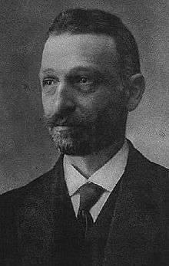  YUNANİSTAN BAŞBAKANI DİMİTRİOS GUNARİS
71. | MUDANYA MÜTAREKESİNİN İMZALANMASI | 11 EKİM 1922  ŞAFAKTAN 44 GÜN SONRA | - 14 MADDELİK ANLAŞMAYA GÖRE, 14 / 15 EKİM 1922 GECE YARISINDAN BAŞLAMAK ÜZERE TÜRK VE YUNAN KUVVETLERİ ARASINDA ATEŞ KESİLİYORDU. EDİRNE VE MERİÇ DOĞUSUNDAKİ TOPRAKLAR TÜRKLERE BIRAKILIYOR, TÜRK TRAKYASI BİR AY İÇİNDE YUNAN ASKERLERİ VE YÖNETİMİ TARAFINDAN BOŞALTILIYOR VE MÜTTEFİK DEVLETLER KONTROL HEYETLERİ ARACILIĞI İLE TÜRKLERE DEVREDİLİYORDU. BUNUN İÇİN 8.000 KİŞİYİ GEÇMEYEN TÜRK JANDARMASI TRAKYA’YA GÖNDERİLECEKTİ. İSTANBUL VE ÇANAKKALE BOĞAZLARI, BARIŞ ANTLAŞMASI İMZALANINCAYA KADAR MÜTTEFİKLERİN KONTROLÜNDE KALACAK, TÜRK ORDUSU HEM BOĞAZLAR VE HEM DE TRAKYA’YA ASKERİ BİRLİKLERİNİ SOKMAYACAKTI.  - GÖRÜŞMELERE KATILMAYAN YUNAN DELEGESİ GENERAL MAZARAKİS ANLAŞMAYI İMZALAMADI; AMA YUNAN HÜKÜMETİ ÇARESİZDİ. ÜÇ GÜN SONRA 14 EKİM’DE İSTANBUL’DAKİ MÜTTEFİK YÜKSEK KOMİSERLERİNE VERDİĞİ NOTA İLE ANLAŞMAYA UYDUĞUNU BİLDİRMİŞTİ. | 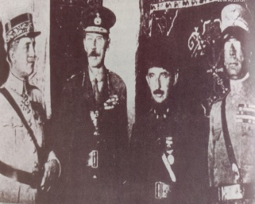  HEYET BAŞKANLARI:  (SOLDAN SAĞA) FRANSIZ GENERAL CHARPY, İNGİLİZ GENERAL HARINGTON, İSMET PAŞA, İTALYAN GENERAL MONBELLI
72. | SONUÇ |  | - TARİHTE PEK AZ SAVAŞ 30 AĞUSTOS BAŞKOMUTAN MEYDAN MUHAREBESİ KADAR ÖNEMLİ SONUÇLAR DOĞURMUŞTUR. ORADA YENİLEN SADECE YUNAN ORDULARI DEĞİL, AYNI ZAMANDA 1’İNCİ DÜNYA SAVAŞININ TÜM GALİP VE MAĞRUR ÜLKELERİDİR.  - BU SAVAŞIN SONUNDA İNGİLTERE'DE LLOYD GEORGE BAŞKANLIĞINDAKİ HÜKÜMET 13 EKİM 1922’DE İSTİFA ETMİŞ, ARTIK BİR DAHA İKTİDARA GELMEMEK ÜZERE DEVRİLİP GİTMİŞTİ. BAŞBAKAN LLOYD GEORGE İŞÇİ PARTİSİ'NİN HESAP SORMASI ÜZERİNE, BU MAĞLUBİYETTEN İNGİLTERE OLARAK KENDİ PAYINA DÜŞEN SORUMLULUĞU KABUL EDİP PARLAMENTO'YA İSTİFASINI SUNARKEN YAPTIĞI KONUŞMADA; "...YÜZYILLAR NADİREN DÂHİ YETİŞTİRİRLER. ŞU TALİHSİZLİĞİMİZE BAKINIZ Kİ XX.YÜZYILDA BU DÂHİ, TÜRKİYE'DEN ÇIKTI. MUSTAFA KEMAL'İ YENEMEDİK..." DEMİŞTİR.  - BU SAVAŞIN SONUNDA GELEN ZAFER SEVR'E GİDEN YOLU TIKAMIŞ, LOZAN YOLUNU AÇMIŞ, BÖYLECE EMPERYALİST BATI'NIN ANADOLU TOPRAKLARINDA KURMAYI PLANLADIĞI BİRER KUKLA DEVLET, KÜRDİSTAN VE BÜYÜK ERMENİSTAN İLE “MEGALİ İDEA’LI YUNAN YURDU” VE “PONTUS RUMLUĞU” HAYALİ BİNLERCE ŞEHİDİN KANI PAHASINA TARİHİN DERİNLİKLERİNE GÖMÜLMÜŞTÜR. SÜNGÜYLE ÇİZDİĞİMİZ SINIRLARIMIZ İÇİNDEKİ BUGÜNKÜ BİRLİĞİMİZİN BEDELİ İŞTE O DÖNEMDEKİ ŞEHİTLERİMİZİN KANI, GAZİLERİMİZİN GAYRETİ, VATAN SEVGİSİ, İMAN GÜCÜ, MİLLETİMİZİN BAĞIMSIZLIK AŞKIDIR. | 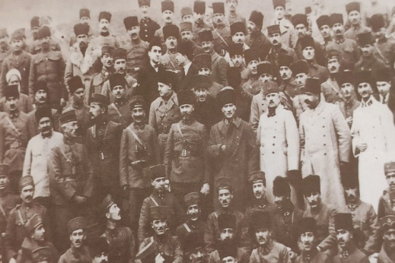  MUZAFFER TÜRK ORDUSUNUN BAŞKOMUTANI DİĞER KOMUTANLARLA TAVŞANCIL (KOCAELİ)’DA  (17 OCAK 1923)  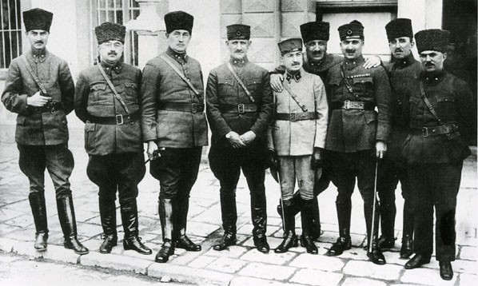  KURTULUŞ SAVAŞI’NIN ÜST RÜTBELİ KOMUTANLARINDAN BİR GRUP. SOLDAN SAĞA: MİRLİVA ASIM (GÜNDÜZ), MİRLİVA ALİ HİKMET (AYERDEM), FERİK ALİ SAİT (AKBAYTUGAN), MİRLİVA ŞÜKRÜ NAİLİ (GÖKBERK), MİRLİVA KAZIM (İNANÇ), FERİK FAHRETTİN (ALTAY), MİRLİVA KEMALETTİN SAMİ (GÖKÇEN), MİRLİVA CAFER TAYYER (EĞİLMEZ), MİRLİVA İZZETTİN (ÇALIŞLAR)  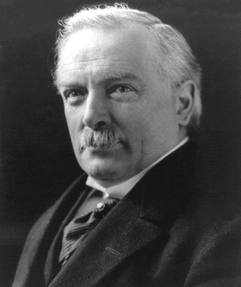  İNGİLTERE BAŞBAKANI LLOYD GEORGE
73. | SONSUZA KADAR |  | - TARİH BOYUNCA HÜR VE BAĞIMSIZ YAŞAMAYI ŞİAR EDİNMİŞ; DEVLET OLMANIN ONURUNU, ULUS OLMANIN GURURUNU, VATAN SEVGİSİNİN KUTSİYETİNİ, CUMHURİYETİMİZİN ÖNEM VE DEĞERİNİ HER ZAMAN YÜREĞİNDE HİSSEDEN VE YAŞATAN YÜCE TÜRK MİLLETİNE VAROLUŞUNUN MÜHRÜ BU EŞSİZ BÜYÜK ZAFERİ KAZANDIRAN, CANLARI VE KANLARI PAHASINA BİZE BU CENNET VATANI ARMAĞAN EDEN, BAŞTA, EBEDİ BAŞKOMUTANIMIZ GAZİ MUSTAFA KEMAL ATATÜRK VE SİLAH ARKADAŞLARI OLMAK ÜZERE, ŞEHİTLERİMİZİN AZİZ HATIRALARI ÖNÜNDE SAYGIYLA EĞİLİYOR, KAHRAMAN GAZİLERİMİZE VE YÜCE TÜRK MİLLETİNE ŞÜKRANLARIMIZI SUNUYORUZ.  - 30 AĞUSTOS ZAFER BAYRAMIMIZ HEPİMİZE KUTLU OLSUN. | 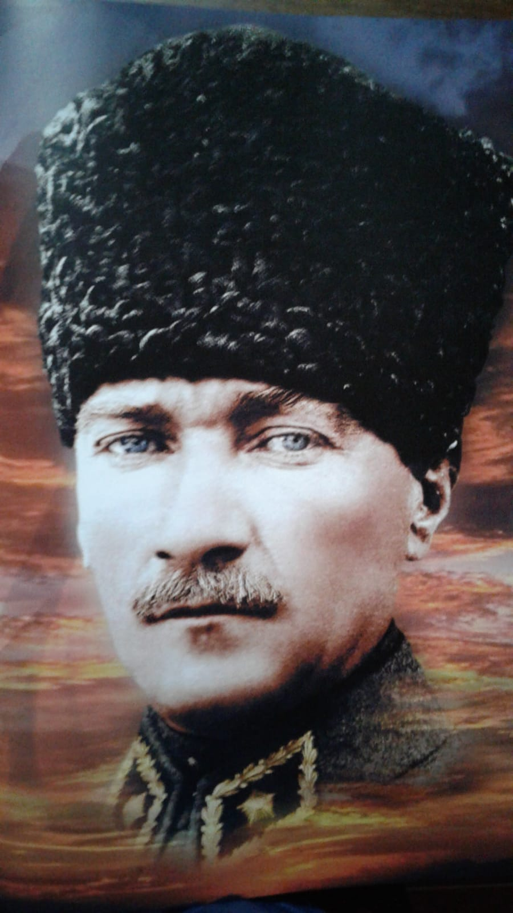  VATAN SANA MİNNETTARDIR

KAYNAKÇA :
- GENELKURMAY HARP TARİHİ BAŞKANLIĞI TÜRK İSTİKLAL HARBİ, 2. CİLT BATI CEPHESİ 6. KISIM KİTAP : 1,2,3,4.
- İBRAHİM ARTUÇ, YENİDEN DOĞUŞ, TÜRK KURTULUŞ SAVAŞI, 2. CİLT.
- PROF. DR. UTKAN KOCATÜRK, DOĞUMUNDAN ÖLÜMÜNE KADAR KAYNAKÇALI ATATÜRK GÜNLÜĞÜ, ATATÜRK ARAŞTIRMA MERKEZİ BAŞKANLIĞI.
- E. ALBAY SERMET TAKTAK, ATATÜRK VE ÇANAKKALE’NİN KAHRAMANLARI.
- DR. MÜHENDİS ALBAY MUSTAFA ÖNDER, GEÇMİŞTEN GÜNÜMÜZE RESİMLERLE TÜRK HARİTACILIK TARİHİ, HARİTA GENEL KOMUTANLIĞI.
- SÜLEYMAN DEMİREL ÜNİVERSİTESİ TIP FAKÜLTESİ, 100. YILINDA MİLLİ MÜCADELE’DE SAĞLIK HİZMETLERİ SEMPOZYUMU (21: 22 KASIM 2019) BİLDİRİ ÖZETLERİ KİTABINDA PROF. DR. ADNAN ATAÇ’IN “MİLLİ MÜCADELE'DE (1919 -1923) ASKERİ SAĞLIK HİZMETLERİ” KONULU SUNUMU.
- YRD. DOÇ. DR. OSMAN AKANDERE, 1923 YILI ORTALARINDA ULUSLARARASI KIZILHAÇ KOMİTESİNCE GÖREVLENDİRİLEN HEYETİN ANADOLU’DAKİ TEFTİŞ GEZİLERİ VE HAZIRLADIKLARI RAPOR, ATATÜRK ARAŞTIRMA MERKEZİ BAŞKANLIĞI.
- SİNAN MEYDAN, UNUTTURULAN “TAYYARE BAYRAMI”, 02 EYLÜL 2019, SÖZCÜ GAZETESİ.
- YRD. DOÇ. DR. ORHAN ÇEKİÇ, 30 AĞUSTOS’UN GÜNÜMÜZDEKİ ANLAMI, 08 EYLÜL 2013.

